Praca inżynierska – Adam Martenka

Strona tytułowa

Spis treści

1. Wprowadzenie 3

1.1. Zastosowanie 3

1.2. Dlaczego Unity 4

2. Przegląd istniejących rozwiązań 4

3. Projekt 7

3.1. Podstawowe elementy projektu w Unity 7

3.2. Podstawowe elementy projektu Unity w kontekście mojej pracy 12

4. Implementacja 22

4.1. Etap pierwszy 22

4.2. Etap drugi 28

5. Użytkowanie i testy 37

5.1. Użytkowanie 37

5.2. Testy 45

6. Podsumowanie 46

# Wprowadzenie

Tematem mojej pracy dyplomowej jest stworzenie generatora wirtualnego terenu na potrzeby wizualizacji trójwymiarowej. Program stworzony został w technologii Unity w języku C#. Aplikacja umożliwia wygenerowanie dowolnego terenu oraz dodanie na nim elementów wody. Poza samą możliwością stworzenia terenu istnieje również możliwość dodania elementów flory i fauny do stworzonego świata. Dodane zwierzęta potrafią chodzić, szukają wody i pożywienia oraz rozglądają się, czy w pobliżu nie ma jakiegoś innego zwierzęcia, które mogli by upolować, lub przed którym powinni uciekać. Niektóre osobniki odżywiają się dodanymi przez nas roślinami a inne poszukują zwierząt, które mogliby zjeść. Poza roślinami, którymi odżywiają się istoty, istnieje możliwość dodania różnego gatunku drzew. Pełnią one jednak jedynie funkcje ozdobne.

Postanowiłem stworzyć taki generator, ponieważ chce pogłębiać swoją wiedzę w pisaniu gier w technologii Unity. Ponadto zawsze fascynowało mnie zachowanie dzikich zwierząt, a możliwość obserwacji ich zachowań w stworzonym przez nas terenie wydała mi się bardzo interesująca.

## Zastosowanie

Podstawową funkcjonalnością projektu jest generowanie terenu na potrzeby wizualizacji trójwymiarowej oraz obserwacja dodanych na niego zwierząt i roślin. Wygenerowany teren może posłużyć nie tylko do obserwacji ale również do paru innych rzeczy. Między innymi, stworzony świat może zostać użyty w innym projekcie. Napisany przeze mnie program może posłużyć jako teren do innej gry napisanej w Unity. Stworzony świat może również posłużyć jako gotowa scena do programów, które zajmują się tworzeniem trójwymiarowych grafik lub animacji takich jak 3ds Max lub Blender.

Stworzony przeze mnie program może być również użyty jako narzędzie do symulacji i wizualizacji. Czasami zdarza się, że zachodzi potrzeba zwizualizowania jakiegoś terenu na potrzeby budownictwa lub podczas projektowania ogrodów. Wtedy program może zostać użyty do odtworzenia istniejącego już terenu i sprawdzenia czy istnieje możliwość stworzenia zaplanowanych wybudowania jakiegoś budynku, osiedla czy stworzenia ogrodu zoologicznego.

Należy pamiętać, że projekt można jeszcze rozwijać. Po zaimplementowaniu dodatkowych elementów, aplikacja może posłużyć do wielu więcej rzeczy. W przypadku dodania elementów pasu startowego czy lądowiska oraz odpowiedniego modelu kokpitu i wzbogaceniu o skrypty umożliwiające lot, lądowanie i startowanie, projekt może posłużyć jako symulator lądowania samolotów czy helikoptera.

Tak naprawdę projekt może zostać użyty do wszelakich gier czy też symulacji, gdzie potrzebny jest otwarty świat.

## Dlaczego Unity

Projekt stworzony został przeze mnie w technologii Unity, czyli bardzo popularnym i rozbudowanym silniku gier. Umożliwia on tworzenie gier na platformę PC ale i na urządzenia mobilne. Najbardziej popularnym językiem w którym są one pisane jest C#. Niegdyś pisano również językach takich jak Boo czy UnityScript(czyli, czegoś stworzonego na wzór JavaScript). Obecnie jednak gry pisze się wyłącznie w języku C#. Najpopularniejszymi grami stworzonymi w Unity są: Angry Birds 2, Among Us czy Hearthstone.

Technologia ta może być kojarzona z niszowymi produkcjami ponieważ panel przedstawiający fakt, że gra stworzona jest na silniku Unity, który pokazywany jest przy starcie gry, wymagany jest w produkcjach, które generują przychód poniżej 100.000$ rocznie. W przypadku, gdy gra zarabia więcej producent silnika nie wymaga aby jego logo prezentowane było na starcie gry.

Do wykonania mojego projektu postanowiłem wykorzystać technologie Unity z wielu różnych przyczyn. Przede wszystkim chciałem aby narzędzie, z którego będę korzystał w żadnym stopniu nie ograniczało moich pomysłów. Silnik ten ma ogromnie możliwości i w realizacji aplikacji ograniczała mnie jedynie wyobraźnia, moje umiejętności programowania oraz stopień znajomości samego Unity.

Innym powodem, dla którego zdecydowałem się na użycie tej technologii jest fakt, że bardzo chciałbym pogłębić swoje umiejętności tworzenia gier w Unity ale i w programowaniu przy pomocy języka C#.

# Przegląd istniejących rozwiązań

W tym rozdziale przedstawię dwie aplikacje o funkcjonalności zbliżonej do mojego generatora. Obie umożliwiają wymodelowanie oraz wygenerowanie danego terenu. Mapki stworzone przy użyciu tych narzędzi również nadają się do użytku w innych grach czy aplikacjach. Opisując aplikacje skupię się na podstawowych funkcjach oraz wymienię elementy, które mi się nie podobają i te, które są dobre i warto się na nich wzorować. Na końcu przedstawię różnicę między opisywanym narzędziem a moim generatorem.

**World Machine**

Jest to rozbudowane i dość skomplikowane w obsłudze narzędzie do wygenerowania terenu. Można je pobrać w wersji komercyjnej za darmo, jednak istnieją też wersje bardziej zaawansowane, za które trzeba zapłacić. Twórca daje do wyboru trzy płatne wersje programu, są to: Indie, Professional oraz Studio Site License. Trzeba za nie zapłacić odpowiednio 119$, 299$ i 1999$. Opisując to narzędzie skupie się jednak na wersji komercyjnej, która posiada identyczne możliwości jak Indie, z taką różnicą, że maksymalny rozmiar terenu jaki można wygenerować to 1025x1025 pikseli.

***Opis Funkcjonalności***

Po uruchomieniu aplikacji po raz pierwszy widać dość skomplikowane Menu z wieloma oknami, przyciskami i różnego rodzaju panelami.

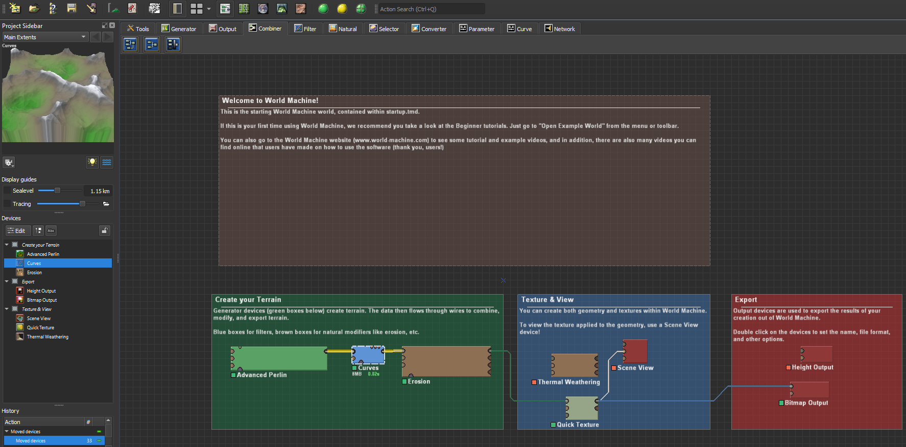

Rysunek . Menu narzędzia World Machine

Jedną z podstawowych opcji, jakie należy ustalić przed tworzeniem terenu, jest ustalenie jego wielkości. Program daje możliwość wybrania dokładnych parametrów terenu, jednak jego całkowity rozmiar nie może przekraczać wielkości 1025x1025 pikseli.

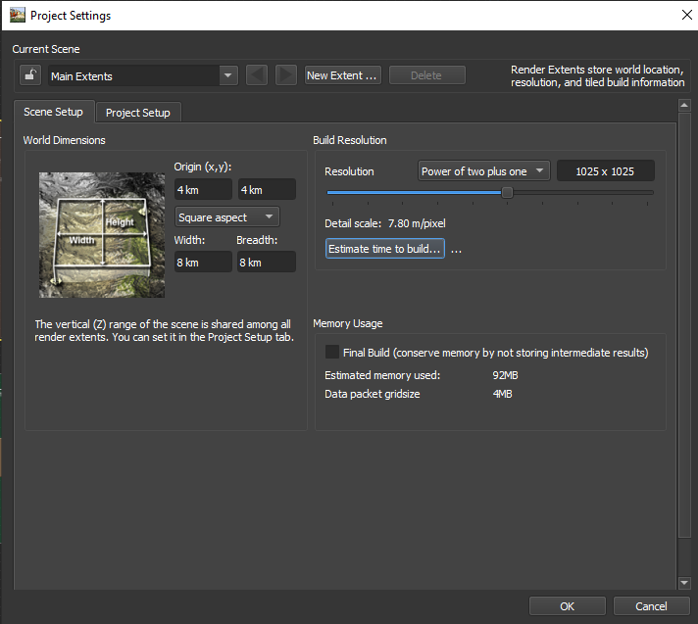

Rysunek Ustawienia

Modyfikowanie terenu umożliwiają panele znajdujące się w dolnej części Menu głównego. Na zielonym panelu znajduje się prostokąt, który umożliwia dostosowanie tego jak ma wyglądać powierzchnia terenu. Po przyciśnięciu na prostokąt „Advanced Perlin” można ustalić jak ma kształtować się teren. Przy pomocy tej opcji można ustalić między innymi styl terenu, skalę funkcji, trwałość, stromość, elewacje środkową. Dostosowanie tych opcji ustali w jaki sposób będzie prezentował się teren.

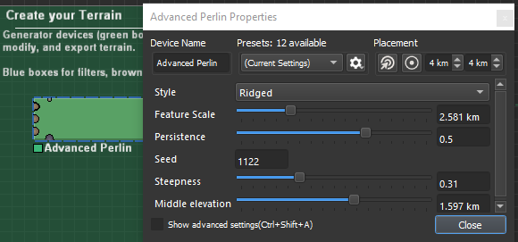

Rysunek Opcje terenu

Za pomocą połączeń można dodawać do stworzonego terenu dodatkowe opcje, takie jak zakrzywienia czy erozje. Po wymodelowaniu podstawowego terenu użytkownik może ustalić geometrie oraz tekstury. Działa to na identycznej zasadzie jak w przypadku modelowania terenu. Z górnego panelu użytkownik może wybrać interesującą go teksturę i dodać do panelu w postaci dodatkowego prostokąta. Kiedy dany prostokąt znajdzie się na panelu należy połączyć go z utworzoną dotychczas ścieżką.

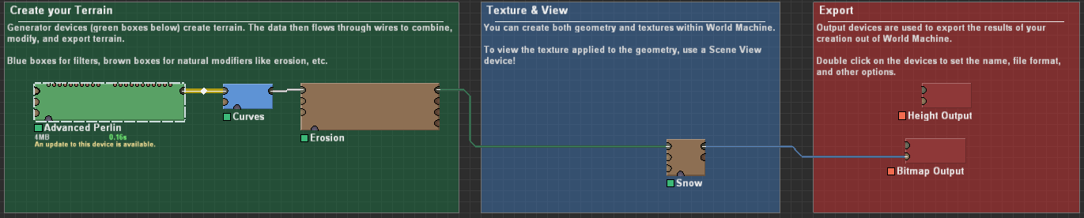

Rysunek Dodanie tekstury śniegu

Chcąc wyeksportować wymodelowany teren należy ścieżkę połączyć z elementem z ostatniego panelu.

Stworzony teren użytkownik może obejrzeć w formie dwuwymiarowej lub trójwymiarowej. Ta druga opcja daje możliwości dokładnego zaobserwowania jak wygląda stworzony przez użytkownika teren.

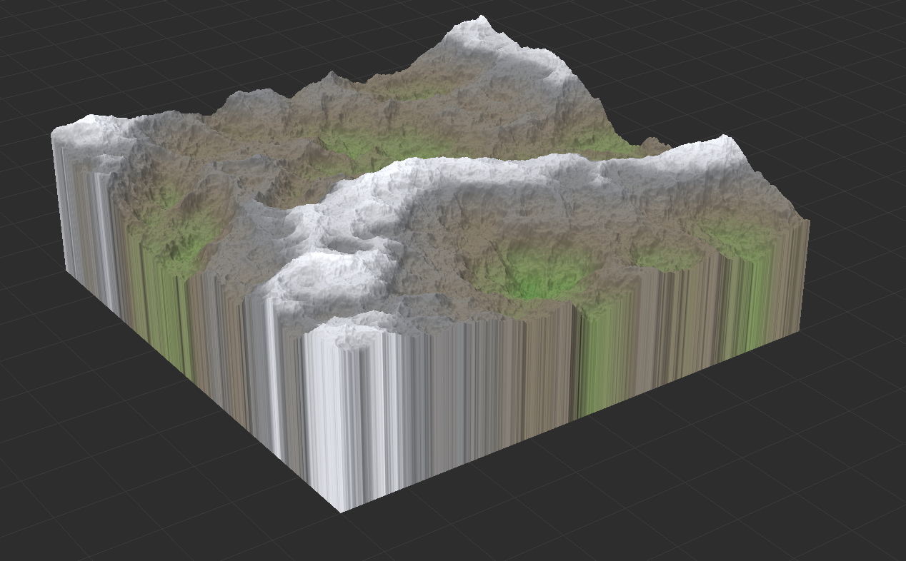

Rysunek . Widok 3D utworzonego terenu

Przedstawione przeze mnie funkcje to tylko część możliwości jakie daje narzędzie World Machine.

Podsumowując, aplikacja World Machine jest bardzo rozbudowanym narzędziem do generowania różnorodnego terenu. Generator jest na tyle skomplikowany, że aby w pełni nauczyć się jego działania należało by utworzyć wiele różnego rodzaju terenów. Jednak również po krótszej pracy z programem można zaobserwować parę rzeczy, na których można się wzorować oraz których należy unikać.

Elementem, na którym warto się wzorować jest to w jaki sposób zwizualizowany jest wymodelowany przez użytkownika teren. Teren pokazany w formie trójwymiarowy jest bardzo przejrzysty i czytelny. Innym bardzo ciekawym aspektem jest to, że kolor terenu zmienia się wraz ze zmianą jego wysokości. Im teren wyższy, tym bardziej przypomina góry. Jeśli jednak poziom jest niższy, to fragment przypomina trawę.

Tym, którego chciałem się ustrzec jest fakt, że menu oraz całe działanie aplikacji jest bardzo skomplikowane. Chcąc stworzyć teren dokładnie taki, jaki mamy zaplanowany należy spędzić bardzo dużo czasu na poznanie wszystkich opcji narzędzia.

**Porównanie WorldVisualization i World Machine**

Porównując obie aplikacje skupie się na przedstawieniu różnic i podobieństw między nimi. Podstawową różnicą między narzędziami jest mnogość możliwości, jakie dają. World Machine jest o wiele bardziej rozbudowanym generatorem, a co za tym idzie dużo bardziej skomplikowanym w użytkowaniu. Warto jednak pamiętać, że nie każdy, kto chce stworzyć teren ma na tyle dużo czasu, by uczyć się całej funkcjonalności aplikacji World Machine, czy płacić. Dzięki WorldVisualization użytkownik może utworzyć czasami nie gorszy teren poświęcając na to dużo mniej czasu i wysiłku. Inną sporą różnicą jest to, że aplikacja World Machine nie ma możliwości dodawania zwierząt na wymodelowany teren. WorldVisualisation może posłużyć jako teren, który może zostać wygenerowany, albo jako samo w sobie narzędzie do obserwacji zwierząt.

Podobieństw narzędzi, poza podstawową funkcjonalnością nie ma dużo, ale jednym z nich, o którym warto wspomnieć jest to, że w obu narzędziach kolor terenu zależy od jego wysokości. Jest to element, na którym wzorowałem się pisząc WorldVisualisation.

Podsumowując, aplikacje mimo wielu różnic spełniają jedną podstawową funkcjonalność, czyli generowanie terenu. To od użytkownika zależy, czy potrzebuje narzędzia bardziej skomplikowanego, które jest znacznie trudniejsze do użytkowania, ale ostatecznie daje więcej możliwości, czy woli takie, którego funkcjonalność jest bardzo prosta do nauczenia i stworzenie terenu jest dużo łatwiejsze i szybsze ale nie możliwości będą nieco mniejsze.

# Projekt

Każdy projekt stworzony w Unity ma kilka podstawowych składowych, bez których nie mógłby funkcjonować. Do stworzenia mojego projektu użyłem właśnie tych elementów, ale również dodanego przez Projektanta silnika sklepu w którym można, również za darmo, pobrać elementy świata przedstawionego, dzięki czemu nie musiałem wszystkich elementów tworzyć od zera. Pobrałem m.in.: wygląd zwierząt, drzew i krzewów.

W tym rozdziale postaram się omówić podstawowe elementy silnika a następnie, opiszę jak wyglądają one na przykładzie mojej aplikacji. Przedstawię powiązania między elementami w mojej aplikacji oraz w jaki sposób poszczególne skrypty działają na dane rzeczy.

## Podstawowe elementy projektu w Unity

Podczas tworzenia gry w Unity mamy wpływ na wiele rzeczy. Miedzy innymi możemy zdecydować, czy gra, którą chcemy tworzyć ma być w wymiarze 2D czy 3D, możemy wybrać edytor tekstu , w którym kod zamierzamy pisać lub zdecydować na jaką platformę ma zostać wydana nasza gra. Są jednak elementy, których użycie jest narzucone nam przed producenta silnika i aby móc stworzyć interesującą nas grę czy też symulacje jesteśmy zmuszeni ich użyć. Poniżej przedstawię te najważniejsze:

**Scena**

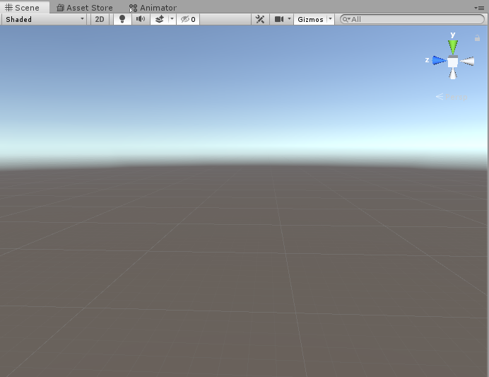

Rysunek Podstawowy widok sceny w Unity

Scena jest obszarem gry, na który można dodawać elementy, które chcemy dodać do naszej rozgrywki. Może być również wykorzystana jako niezależny od innych scen poziom gry lub można na niej stworzyć Menu, które wyświetlane będzie na początku gry. W projekcie może istnieć więcej niż jedna scena, a przechodzenie pomiędzy nimi może być zaprogramowane w skrypcie. Widoczna na Rys.1. scena, to widok podstawowy, który widzimy po uwożeniu gry.

Stworzone sceny posiadają swój numer, co ułatwia zaprogramowanie płynnego przechodzenia między nimi.

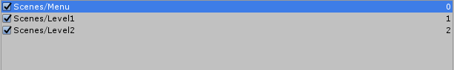

Rysunek Sceny przedstawiające menu oraz dwa poziomy, które są kolejno ponumerowane.

**Skrypty**

Skrypt, czyli kod napisany w języku C#, lub innym, który umożliwia nam pisanie w Unity. To dzięki nim mamy możliwość ingerowania w to, co dzieje się w naszej grze. To właśnie kod, który wpisujemy w tych plikach pozwala nam na zmienianie scen, ruch postaci lub ingerencje w dodanych przez nas elementów poziomu. Skrypty można tworzyć niezależnie od siebie ale najlepiej, aby każdy z nich odpowiadał za jedną rzecz, taką jak na przykład ruch, zmiana scen lub rozwój postaci.

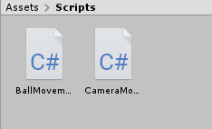

Rysunek Przykładowe skrypty

Na rysunku 4. widać zawartość zaprezentowanego powyżej skryptu BallMovement. Skrypt, napisany w języku C# odpowiedzialny jest za poruszanie się danego elementu za pomocą przycisków W, A, S i D. Skrypt ten został dodany do obiektu Ball.

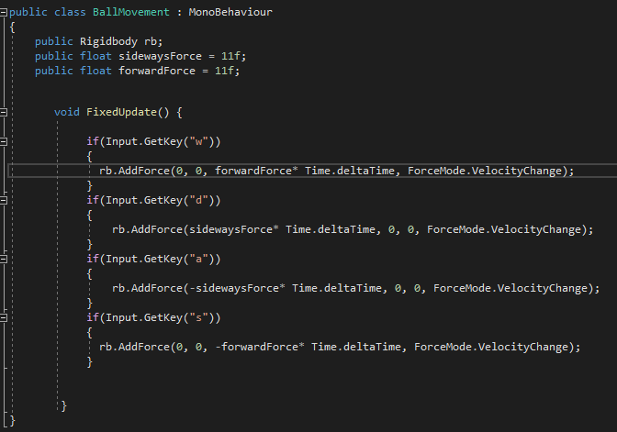

Rysunek Fragment skryptu BallMovement

**GameObjects**

Są to elementy gry, które dodajemy do sceny. Funkcjonowanie ich zaprogramowane jest w skryptach. GameObject może mieć dowolną ilość skryptów, które mogą odpowiadać za każdą interakcje z światem stworzonym lub to co dany GameObject ma robić. Elementy te mogą być zwierzętami, drzewami, pojazdami, trawą czy skała a wszystko co mają robić można dzięki skryptom do nich przypisać.

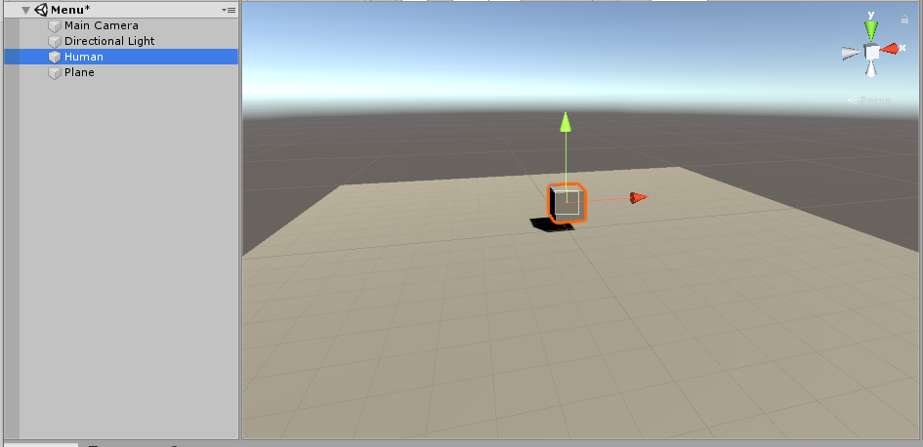

Rysunek Dodany do sceny GameObject o nazwie Human

Dodane przeze mnie obiekty mają swoje wbudowane przez producenta silnika cechy, które można zobaczyć w Inspectorze. Po naciśnięciu na konkretny element na scenie, wyświetla się on w panelu bocznym. Właśnie tam można dodać, stworzone przez nas skrypty.

Do GameObjectu o nazwie Human został dodany skrypt o nazwie Walking, Rys.5.

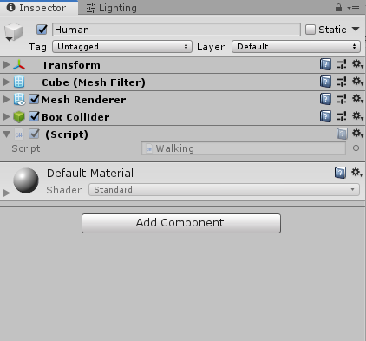

Rysunek Podgląd cech i funkcjonalności GameObjectu o nazwie Human

**Kamera**

W każdym projekcie Unity znajduje się kamera. Jest to jeden z elementów, jak scena, który jest dodany od momentu stworzenia projektu. Ten element, jest o tyle ważny, że gdyby nie on to nie widzielibyśmy w naszej grze niczego. W kadrze kamery znajdują się elementy, które widzi gracz po uruchomieniu gry.

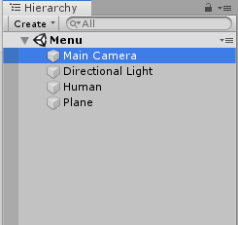

Rysunek Kamera opisana jest pod nazwą "Main Camera" w głównej hierarchii projektu

Ustawienie kamery gracz może zmieniać dowolnie. W oknie Scene widzimy wszystkie elementy w stworzonym świecie. Można również w nim ustawić kamerę oraz kadr, który widoczny będzie w grze. W oknie „Game”, widzimy to, co znajduje się w oku kamery, a zarazem to co widzi gracz po uruchomieniu gry.

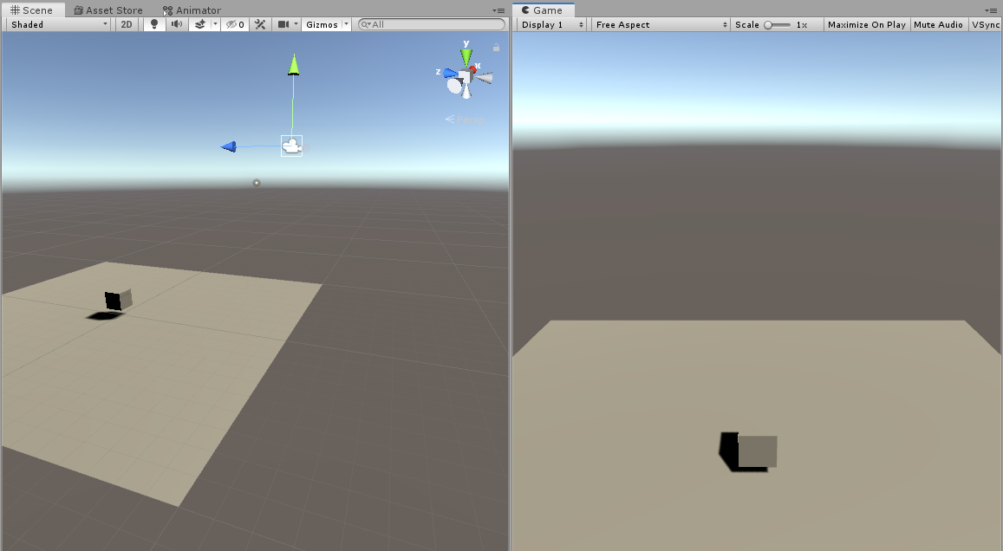

Rysunek W oknie "Scene" zaznaczona jest kamera a w oknie "Game" widać co jej kadrze.

Ruch kamery można modyfikować dowolnie w skryptach, co zaprezentuje w późniejszym etapie pracy.

## Podstawowe elementy projektu Unity w kontekście mojej pracy

W tym podrozdziale omówię stworzony przeze mnie projekt, bazując na podstawowych elementach Unity, które opisałem w poprzednim podrozdziale. Dodatkowo opowiem o tym jak konkretne elementy funkcjonują i w jaki sposób na siebie działają. Poza tym, co opisałem wcześniej przedstawię dodatkowe składowe, które są kluczowe do funkcjonowania mojego projektu.

**Scena**

W stworzonym przeze mnie projekcie są dwie główne sceny. Są to: Menu oraz Game.

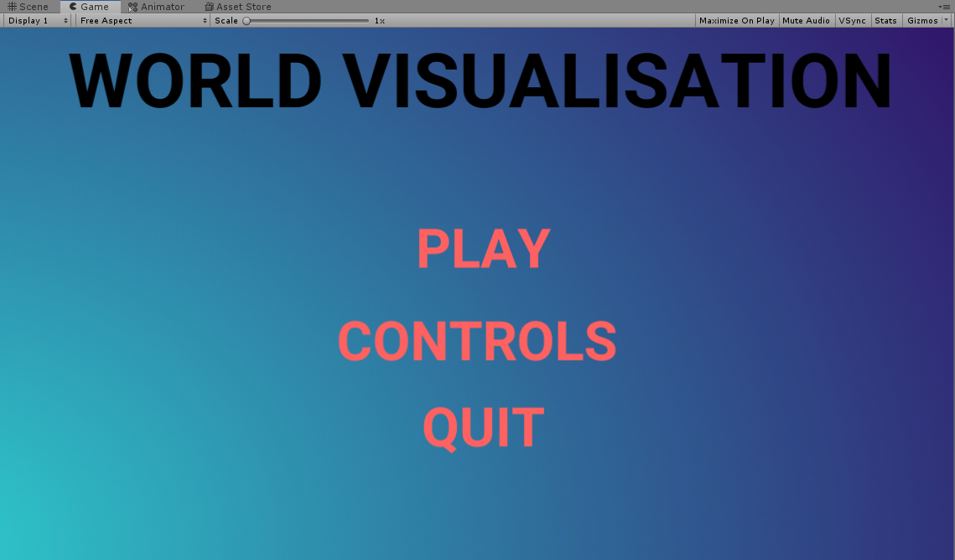

Rysunek Menu główne apliacji

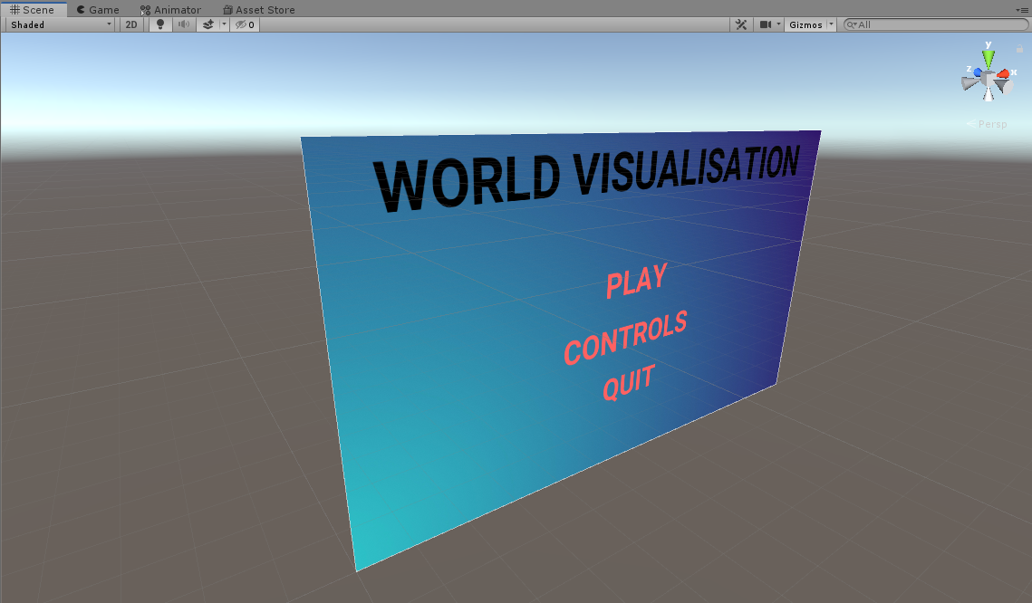

Rysunek Menu główne z okna "Scene"

Pierwsza strona przedstawia menu główne, które widoczne jest na starcie aplikacji. Na samej górze menu głównego widzimy nazwę aplikacji a pod nią trzy przyciski. Po naciśnięciu pierwszego zostaniemy przekierowaniu do drugiej sceny i rozpoczniemy tworzenie elementów świata. Przycisk o nazwie „Controls” przenosi nas do drugiego panelu na tej scenie, na którym wytłumaczone jest sterowanie gry ( Rys. 10.). Ostatni przycisk odpowiada za wyłączenie aplikacji.

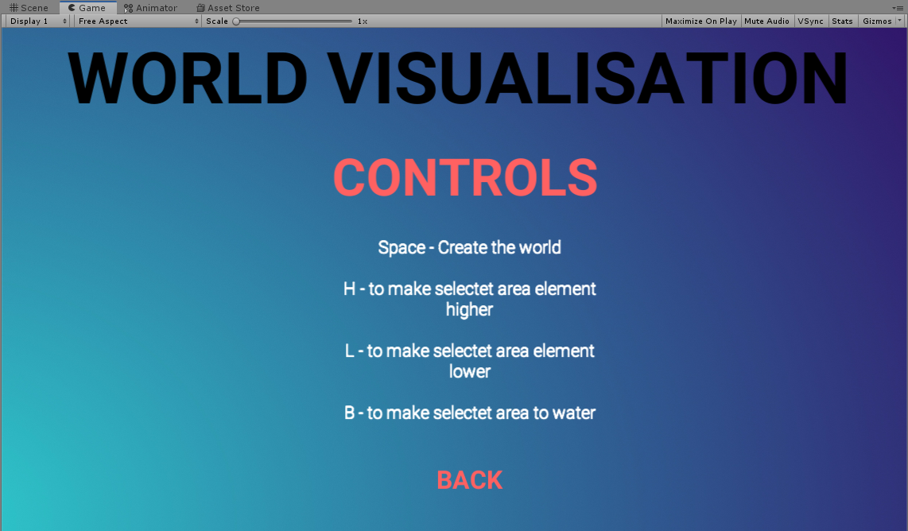

Rysunek Opcja "Controls" w menu głównym

Druga scena, która nazywa się „Game” odpalana jest po przyciśnięciu przycisku Play w menu głównym i to tam właśnie odbywa się cała funkcjonalność gry. Przejście pomiędzy scenami zostało zaprogramowane w skrypcie o nazwie „MainMenu”, którego dokładne funkcjonowanie opisze w dalszej części pracy.

Gdy przejdziemy do drugiej sceny naszym oczom ukazuje się sam generator. Na początku widzimy biały panel(Rys.12.), na którym jest możliwość tworzenia dowolnego terenu wirtualnego. Rozpoczęcie tworzenia następuje po naciśnięciu przycisku „Space” na klawiaturze. Wtedy to na białym panelu tworzy się zielona powłoka imitująca trawę(Rys.13.).

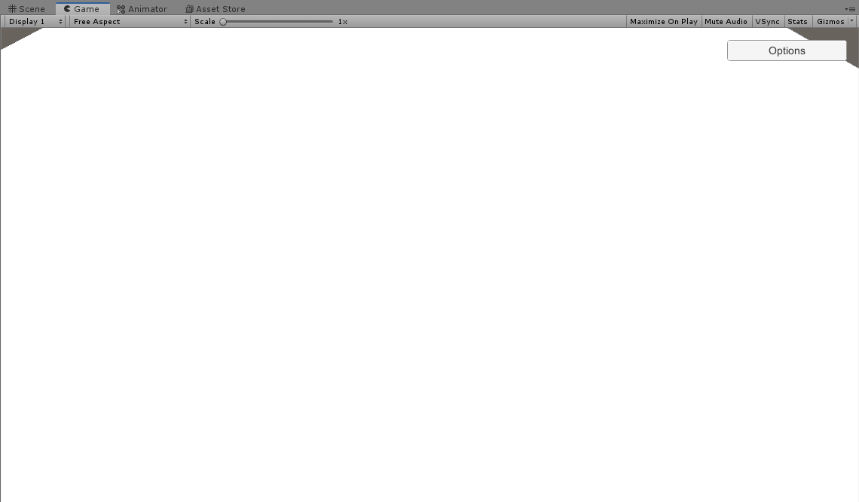

Rysunek Podstawa, na której tworzony będzie teren

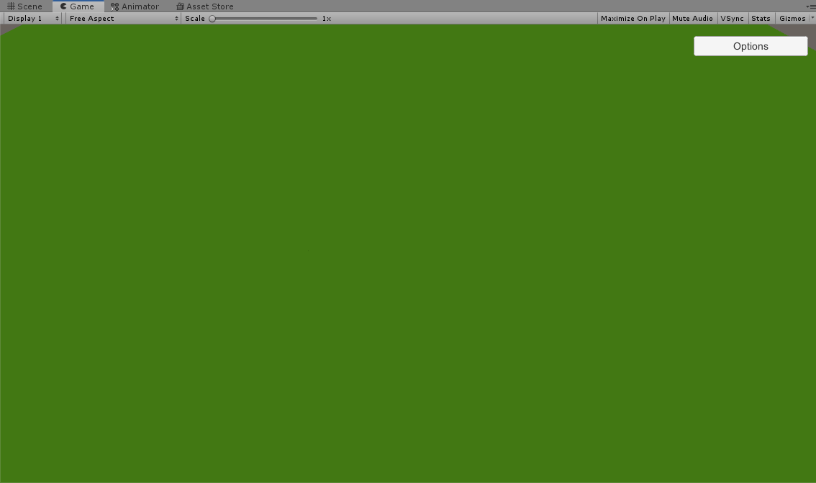

Rysunek Na białym panelu powstaje trawa

To w jaki sposób zostało to zaprogramowane zostanie opisane w dalszej części pracy.

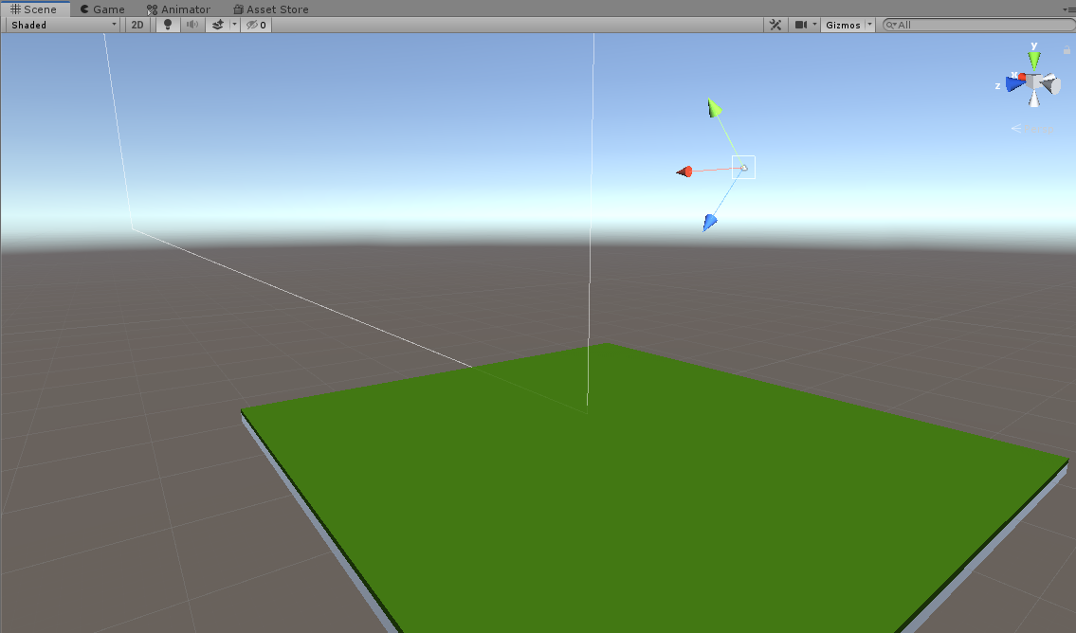

Rysunek . Widok na scenę drugą wraz z zaznaczoną kamerą

Istnieje możliwość zatrzymania, tworzenia terenu i wyjścia do menu głównego a co za tym idzie przejścia do sceny pierwszej.

**Skrypty**

W mojej aplikacji znajduje się wiele skryptów. Starałem się, aby każdy z nich odpowiadał za jedną konkretną rzecz albo chociaż jego działanie mieściło się w obrębie jednej funkcjonalności programu.

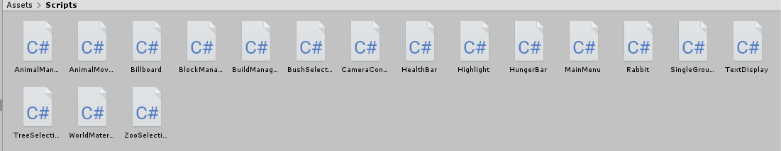

Rysunek Skrypty, znajdujące się w aplikacji

Działanie aplikacji można podzielić na dwa podstawowe etapy. Pierwszym z nich jest tworzenie terenu a drugim, jest dodawanie zwierząt i roślin czy drzew. Dlatego też skrypty w aplikacji można podzielić na te, które odpowiedzialne są za etap pierwszy oraz te, które usprawniają działanie etapu drugiego. Dla obu części tworzenia dodane są dodatkowe skrypty, które usprawniają elementy wizualne podczas jej tworzeni. Są też fragmenty kodu, które odpowiadają za elementy poboczne takie jak: ruch kamery, wyświetlanie teksty na ekranie, skrypty odpowiedzialne za interfejs użytkownika.

Najbardziej kluczowymi skryptami w mojej aplikacji są:

* BlockManager – bardzo ważny skrypt, w którym znajduje się większość funkcjim odpowiedzialnych za tworzenie terenu. Dzięki temu fragmentowi można modelować wysokość zaznaczonego terenu, dodawać wodę. W nim istnieje również fragment odpowiedzialny za tworzenie prostokąta umożliwiającego zaznaczenie znajdującego się w jego obrębie terenu.
* WorldMaterial- skrypt odpowiedzialny za stworzony teren. Dzięki niemu dodawane są konkretne elementy świata;
* BuildManager – skrypt odpowiada, za przekazanie informacji do skryptu „WorldMaterial”, jaki element zostanie na danym obszarze stworzony;
* AnimalMovement – w nim napisane jest cała mechanika ruchu zwierząt. Skrypt odpowiada za to gdzie udaje się zwierzę podczas swobodnego ruchu, gdy jest głodne lub gdy jest spragnione;
* CameraController – kod napisany w nim odpowiada za ruch kamery.

Dokładną funkcjonalność każdego skryptu opiszę w późniejszej części pracy.

**GameObjects**

Wszystko, co widzimy podczas odpalenia aplikacji jest obiektem gry. W tym podpunkcie postaram się opowiedzieć w jaki sposób zostały one wykorzystane do tego aby stworzyć ostateczną wersje projektu.

Z wielu obiektów gry składa się panel podstawowy, na którym to tworzony jest teren. Tak naprawdę panel, który widzimy na początku to wiele sześcianów ustawionych obok siebie tak by tworzyły spójną całość.

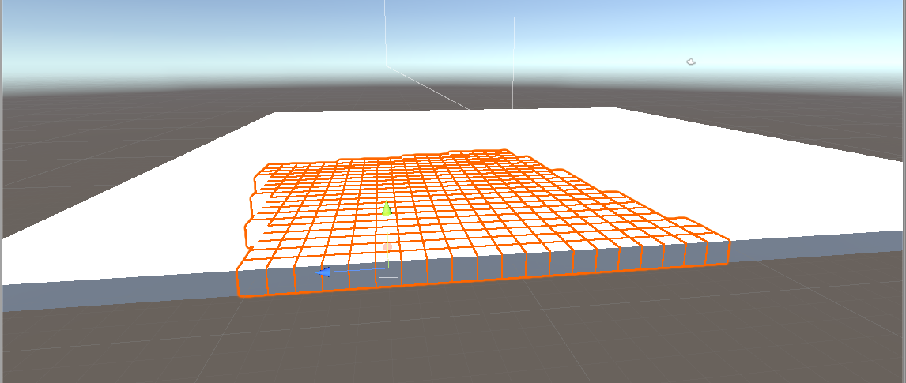

Rysunek Sześciany, które tworzą panel podstawowy

Zdecydowałem się na takie rozwiązanie ponieważ dzięki niemu możemy na każdym sześcianie stworzyć coś innego, a co za tym idzie istnieje większa swoboda podczas modelowania terenu.

Po wciśnięciu spacji na każdym sześcianie pojawia się „trawa” o wysokości połowy jednego elementu panelu podstawowego.

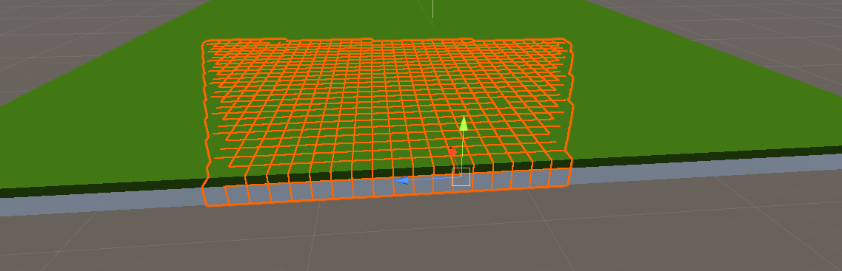

Rysunek Zielony element imitujący trawę na panelu podstawowym

Gdy już pierwszy, a zarazem kluczowy element, został dodany do panelu może rozpocząć się modelowanie terenu. W tym momencie można również dodać inne elementu gry, czyli zwierzęta i rośliny. Nie ma możliwości dodania elementu flory czy fauny do panelu podstawowego.

Bardzo ważnymi obiektami gry są również elementu interfejsu użytkownika. To z nich składa się cała pierwsza scena, oraz to dzięki nim istnieje możliwość dodania zwierząt i roślin to wygenerowanego terenu.

W prawym górnym rogu widzianego prze użytkownika ekranu jest przycisk. Po naciśnięciu na niego wyświetlany jest panel a na nim są przyciski, dzięki którym można dodać elementy flory i fauny na teren oraz można wyjść do menu głównego.

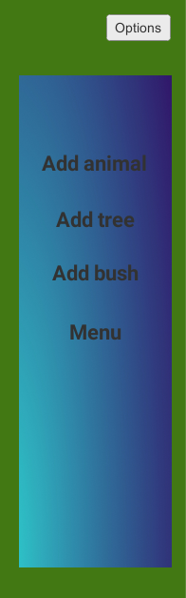

Rysunek Panel boczny

Po naciśnięciu któregoś przycisku zostanie wyświetlony kolejny GameObject. Znajdują się na nim obiekty gry, które możemy dodać do sceny

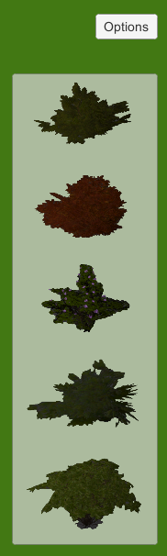 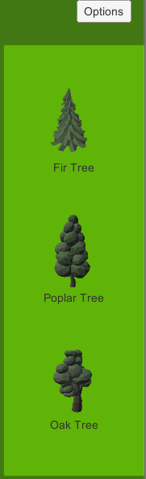 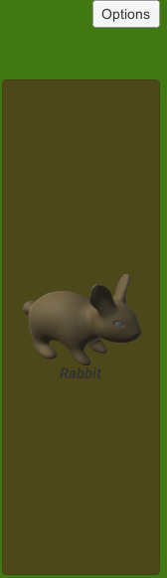

Na powyższych zrzutach ekranu widzimy kolejno: rośliny, którymi żywią się zwierzęta roślinożerne, drzewa oraz panel z wyborem zwierzęcia.

Wszystko widoczne na tych panelach można dodać do sceny i są to odrębne elementy gry.

Na poniższym screenie widzimy po jednym dodanym elemencie z każdej kategorii

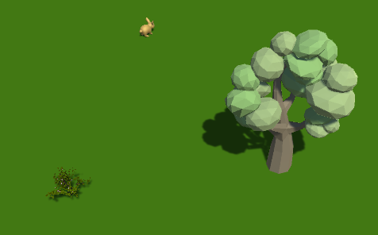

Rysunek Elementy świata

**Kamera**

Tak jak napisałem we wcześniejszym etapie pracy, kamera ma za zadanie pokazanie fragmentu sceny, który będzie widoczny po uruchomieniu gry. W przypadku mojej aplikacji, jest ona umiejscowiona nad panelem podstawowym. Nie jest ona jednak umieszczona tam statycznie, ponieważ istnieje możliwość zmiany położenia kamery. Ruch ten jest ograniczony, aby nie było możliwości eksponowania tego, co jest poniżej panelu głównego.

Na poniższym screenie wiać jak ustawiona jest kamera na samym początku.

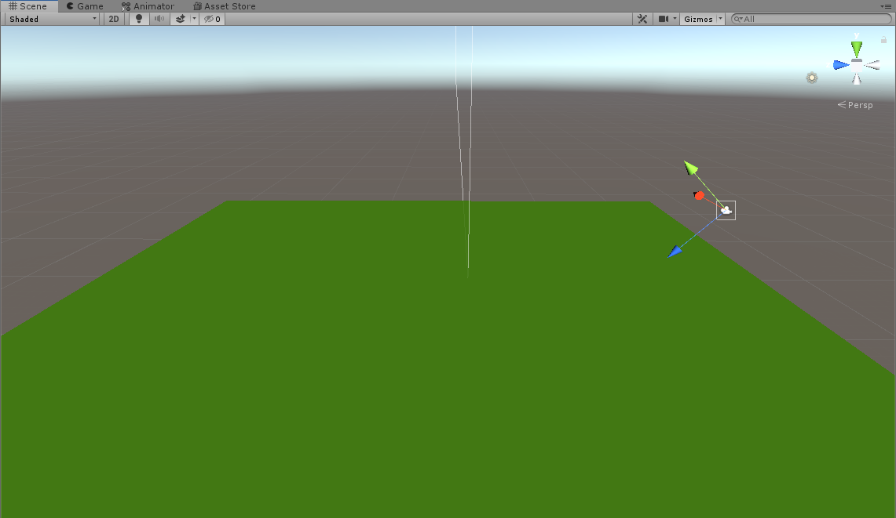

Rysunek Kamera na począku aplikacji

Natomiast ten screen prezentują jak blisko może przybliżyć się kamera podczas gry. Ruch jej został ograniczony w skrypcie, ponieważ w normalnych warunkach mogłaby ona przeniknąć przez podłoże.

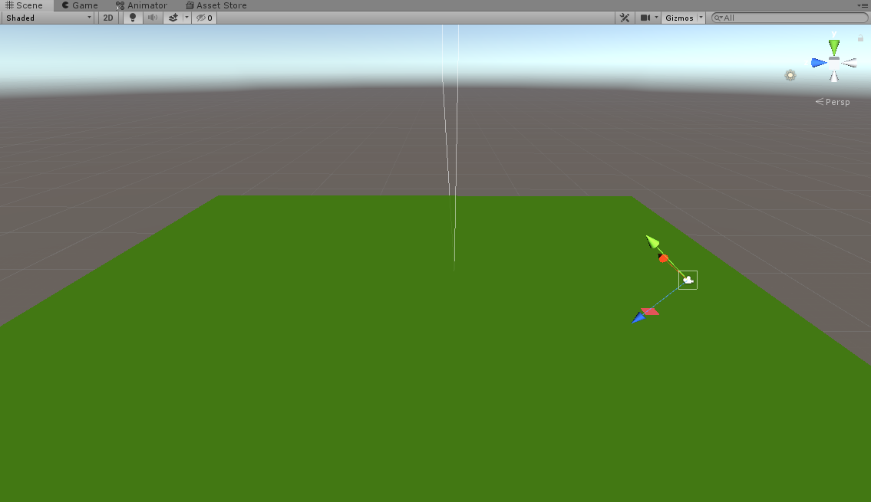

Rysunek Maksymalne przybliżenie kamery

Ujęcie z tak bliska jest bardzo przydatne w przypadku gdy chcemy dokładnie prześledzić ruch zwierząt lub zobaczyć wygląd stworzonych roślin czy drzew.

**Prefaby**

Prefaby to stworzone elementy, których kopie znajdują się w plikach aplikacji i które możemy użyć wiele razy w projekcie. Na przykład, gdy chcemy jakiś element dodawać wielokrotnie do gry to nie trzeba tworzyć go za każdym razem na nowo, lecz można zapisać go jako Prefab i dodawać do gry jako kopie. Nazwa tego elementu gry z reguły kończy się słowem ”Prefab”.

Prefaby, które znajdują się w moim projekcie widoczne są na rysunku 22.

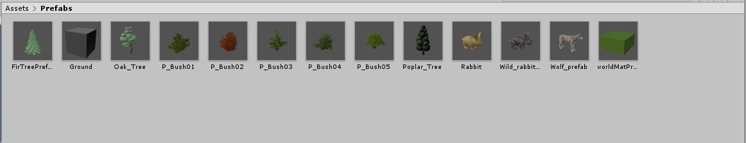

Rysunek Prefaby w projekcie World Visualisation

# Implementacja

W tym rozdziale opisze kolejne etapy tworzenia programu. Przedstawię w jaki sposób zostały stworzone kluczowe dla funkcjonowania aplikacji elementy oraz przedstawię największe problemy jakie mnie spotkały podczas procesu tworzenia i w jaki sposób je rozwiązałem. Omówię również najważniejsze fragmenty kodu i przedstawię elementy silnika Unity, które ułatwiły mi tworzenie generatora.

Proces tworzenia podzielę na dwa etapy. W pierwszym opiszę to w jaki sposób i przy użyciu czego, stworzyłem możliwość generowania terenu, a w drugim przedstawię w jaki sposób zaprogramowałem możliwość dodawania flory i fauny oraz omówię skrypty, które odpowiadają za poruszanie się zwierząt.

## Etap pierwszy

Tworzenie pierwszego etapu rozpocząłem od dodania pojedynczego elementu panelu podstawowego. Następnie dodany przeze mnie sześcian wielokrotnie zduplikowałem, aż do uzyskania sporych rozmiarów panelu. Wszystkie stworzone elementy dodałem do jednego pustego GameObjectu i nazwałem go WholeGround.

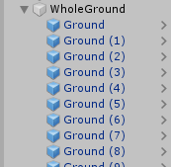

Rysunek GameObject o nazwie WholeGround

Gdy miałem już panel podstawowy postanowiłem utworzyć element, który umożliwiać będzie modelowanie terenu. Stworzony on został bardzo podobnie do WholeGround, czyli dodałem zwykłą kostkę oraz dodałem ją do pustego GameObjectu o nazwie worldMatPrefab. Element ten dodałem do folderu z Prefabami.

Kiedy miałem już potrzebny mi element postanowiłem dodać skrypt, który nazwałem BlockManager. Następnie napisałem mechanizm, który umożliwia zwiększanie i zmniejszanie danego elementu.

Tę funkcjonalność zawarłem w funkcji GraoundScal, która przyjmuje GameObject(w tym przypadku worldMatPrefab) a następnie przy użyciu przycisku „h” zwiększa go o 0.2 jednostki, oraz zmniejsza o 0.2 jednostki przy naciśnięciu przycisku „l”. Dodatkowo funkcja zawiera blokadę, która uniemożliwia zmniejszanie elementu gdy jego rozmiar jest mniejszy bądź równy 0.3 jednostki.

Na poniższym zrzucie ekrany widać całą funkcję GroundScal.

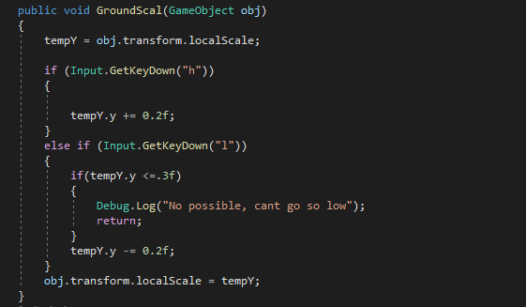

Rysunek Funkcja GroundScal w skrypcie BlockManager

Obiekt ten ma specjalny materiał, który zmienia swój kolor w zależności od tego jaka jest jego wysokość. Gdy jest on utworzony ma kolor zielony, który imituje trawę. Następnie im poziom jest wyższy kolor ten robi się coraz ciemniejszy, do momentu, gry przypomina skały górskie.

**Dodawanie do list**

Następnie postanowiłem stworzyć funkcjonalność, która umożliwiłaby dodawanie worldMatPrefab na WholeGround, aby wyglądało to jak element ziemi, który można dowolnie zwiększać i zmniejszać. W tym celu, w skrypcie BlockManager postanowiłem stworzyć dwie listy GameObjectów, o nazwach: „created” oraz „marked”, w których odpowiednio znajdowałby się elementy stworzone oraz te, które zostały zaznaczone i których wysokość można modyfikować.



Rysunek Listy marked oraz created

**Lista „created”**

Tworzenie worldMatPrefab odbywa się w jeszcze innym skrypcie zwanym SingleGround, w którym znajduje się tylko właśnie ta funkcjonalność. Działa ona następująco:

Na każdy element panelu podstawowego zostaje dodany worldMatPrefab. Funkcjonalność ta znajduje się w funkcji o nazwie CreatingGround.

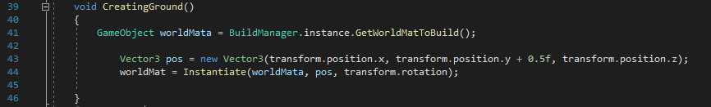

Rysunek Funkcja CreatungGround w skrypcie SingleGround

Funkcja CreatingGround zostaje wywołana w momencie, gdy użytkownik naciśnie przycisk „Space” na klawiaturze. Może to zrobić tylko raz, ponieważ gdy spróbuje zrobić to ponownie zostanie wyświetlony komunikat, że materiał już został stworzony i nie można go dodać drugi raz. Wszystko to znajduje się w funkcji Update.

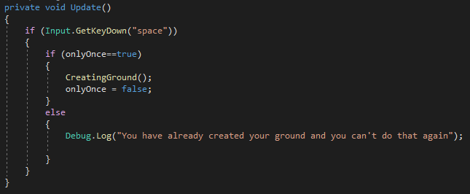

Rysunek Funkcja Update w skrypcie SingleGround

Zmienna onlyOnce, którą widać na screenie powyżej pełni tutaj bardzo kluczową rolę, ponieważ to dzięki niej tworzenie ziemi odbywa się tylko raz. Jest to zmienna typu bool i gdy spacja zostanie naciśnięta zmienia się ona w „false”. CreatingGround jest wywoływanie tylko w momencie gdy onlyOnce ma wartość „true”. Wartość ta nie jest edytowana w żadnym innym fragmencie tego skryptu.

Kiedy ziemia została już stworzona, dodawanie jej do listy created odbywa się z powrotem w skrypcie BlockManager. Konkretnie ma to miejsce w funkcji GroundCreating.

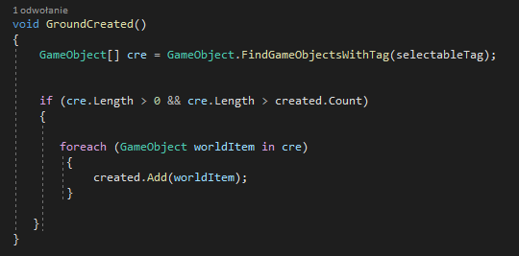

Rysunek Funkcja GroundCreated w skrypcie GroundCreating

Funkcjonowanie skryptu:

Do tabeli GameObjectów o nazwie cre, dodawane są wszystkie elementy z tagiem selectableTag. Tag ten mają wszystkie elementy worldMatPrefab. Następnie sprawdzane jest czy długość „cre” jest większa od 0 oraz czy jest ona większa od liczebności listy created. Ma to na celu zatrzymanie dodawania elementów, które są już w liście. Kolejnym etapem jest dodanie każdego elementu z cre do created za pomocą pętli foreach, przy użyciu zmiennej pomocniczej worldItem.

Kiedy wszystkie stworzone elementy ziemi są już w liście created, należało zabrać się za stworzenie funkcjonalności, która miała na celu zaznaczać elementy.

**Lista „marked”**

Elementy, które znajdują się w liście „marked” są tymi, których poziom można zwiększać i zmniejszać przy użyciu przycisków „h” oraz „l”. Funkcjonalność ta umożliwia modelowanie dokładnie takiego terenu jaki chcemy.

Zaznaczanie odbywa się na dwa sposoby: Po naciśnięciu interesującego nas konkretnego elementu oraz zaznaczeniu większej ilości elementów przy użyciu pola zaznaczania. Elementy znajdujące się w jego obrębie są dodawane do listy „marked”

Fragmenty ziemi, które są zaznaczone, tymczasowo zmieniają swój kolor na czerwony. To samo dzieje się z elementami, nad którymi obecnie znajduje się kursor. Funkcjonalność ta stworzona została w funkcji Highlighting.

Zanim będzie wykonana funkcja Highlighting, program sprawdza, czy lista created nie jest pusta.



Rysunek

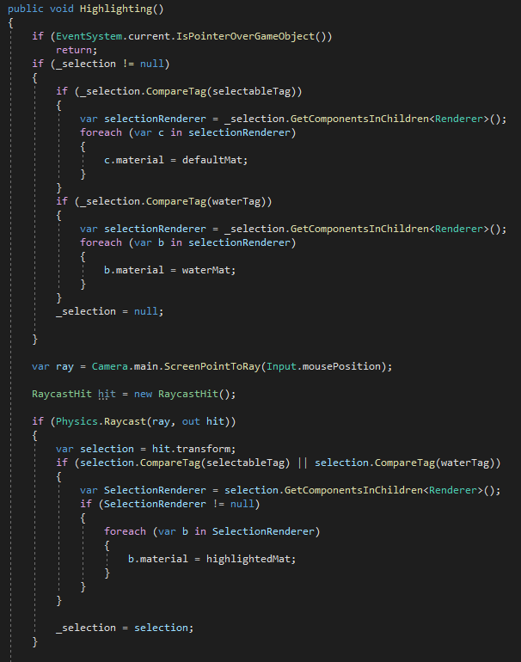

Rysunek Funkcja Highlighting

Działanie funkcji:

Podstawowa funkcjonalność odbywa się dzięki tak zwanym Raycastom, które pobierają informacje na temat obiektu, który znajduje się na jego drodze. W Przypadku tej funkcji działanie raycastu zostało przypisane do pozycji myszki. Dzięki temu można pobrać informacje na temat obiektu na który wskazuje obecnie kursor.

Kolor zmieniany jest na czerwony dla obiektów o tagach „SelectableTag” oraz „waterTag” co widać w linijce … . Jeśli myszka zejdzie z danego obiektu kolor wraca na ten, który miał przed najechaniem. Jeśli była to woda to obiekt zmienia kolor na waterMat(linijka …), a jeśli był to standardowy klocek kolor jest zmieniany na defaultMat(linijka ...).

Zmiana koloru wszystkich zaznaczonych elementów na czerwony odbywa się w funkcji Update.

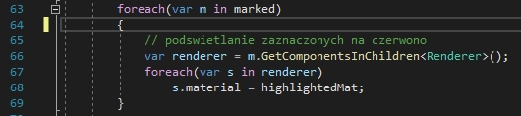

Rysunek Zmiana koloru zaznaczonych elementów

Za pomocą pętli foreach, wszystkie elementy, które znajdują się w liście marked zostają zmienione na czerwono.

Jeśli zostanie naciśnnięty przycisk „c” wszystkie elementy z marked zostaną usunięte a kolor z czerwonego zmieni się na taki jaki miały poprzednio. Ta funkcjonalność została stworzona za pomocą poniższego kodu

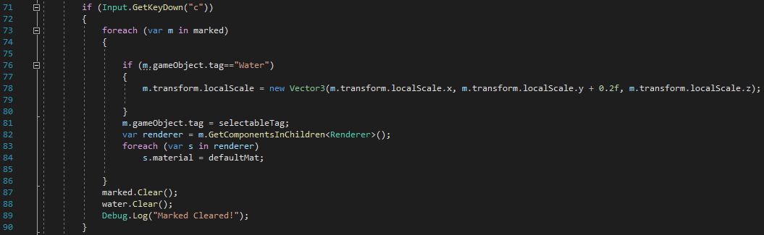

Rysunek Usuwanie elementów zaznaczonych

**Pole zaznaczania**

Zasada działania tego pola jest taka sama, jak w przypadku pola zaznaczania na pulpicie w systemach operacyjnych z rodziny Windows. Pole tworzy się za pomocą lewego przycisku myszy i przeciągnięcia w dowolną stronę kursora. Wszystko co znajduje się w obrębie pola zostaje zaznaczone(rys.32.).

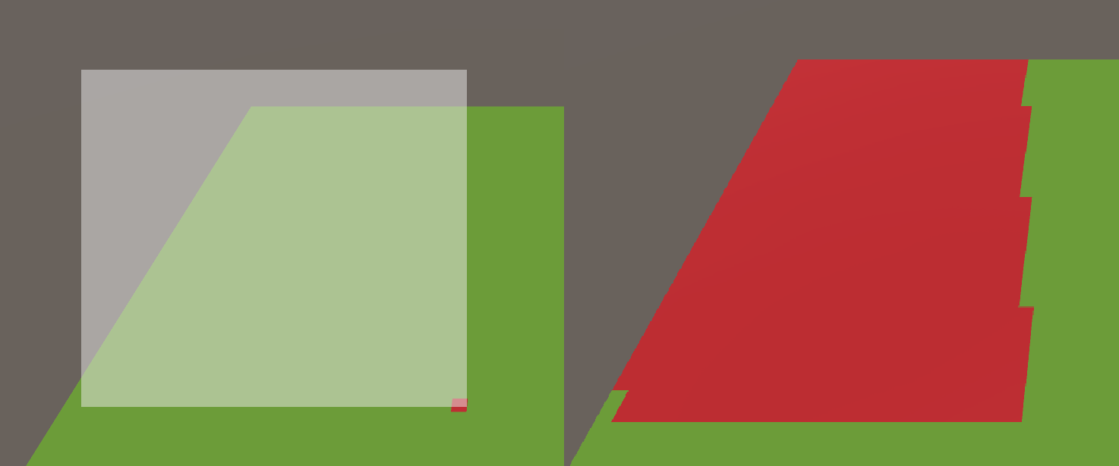

Rysunek Pole zaznaczania

Widoczne pole jest elementem UI, które aktywowane jest gdy, użytkownik naciśnie lewy przycisk myszy w jednym miejscu, a w innym zostaje on puszczony. Na podstawie tych punktów obliczane jest pole, i wszystkie elementy znajdujące się w nim zostają zaznaczone. **Sprawdzić!!!**

Możliwość zrobienia wody z zaznaczonych elementów i zmienienia boola na isWater.

## Etap drugi

Projektowanie drugiego etapu zdominowała praca nad zachowaniem pierwszego dodanego do projektu zwierzęcia, czyli królika. Najtrudniejszym zadaniem było zaprogramowanie ruchu, czyli, swobodnego chodzenia, unikania przeszkód, szukania i podchodzenia do pokarmu i wody. Chciałem aby ruch odbywał się płynnie, a samo szukanie celu przez zwierzę było odpowiednio zoptymalizowane.

Ten etap rozpocząłem od znalezienia wyglądu zwierzęcia w sklepie z Assetami. Pozwala on na kupno bądź pobranie za darmo elementów, które można wykorzystać w projekcie. Ja postanowiłem kupić paczkę z wieloma różnymi zwierzętami wraz z animacjami poruszania się.

Gdy miałem już wygląd oraz animacje wziąłem się za programowanie skryptu, który umożliwiałby poruszanie się zwierzęcia. Chciałem aby skrypt był uniwersalny dla każdego zwierzęcia dlatego nie dałem do niego żadnych cech typowych dla królika.

Skrypt ten nazywa się AnimalMovement i jego kluczową funkcjonalnością jest analizowanie tego co znajduje się dookoła zwierzęcia i stwierdzenie, czy jest to miejsce do którego można iść lub czy dookoła znajduje się woda, gdy istota jest spragniona lub czy gdzieś w okolicy znajduje się pożywienie.

Skanowanie pobliskich elementów świata odbywa się w funkcji SearhCubes().

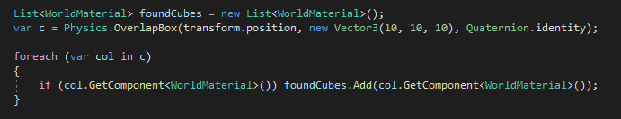

Rysunek Elementy umożliwiające poszukiwanie zwierzęcia

Na powyższym screenie z wspomnianej funkcji widać fragment kodu, który pobiera wszystkie elementy znajdujące się o 10 jednostek w każdym kierunku świata od zwierzęcia i dodaje się je do Listy foundCubes. Odbywa się to za pomocą metody Physic.OverlapBox. Tworzy ona trójwymiarowe pudełko i pobiera informacje o elementach znajdujących się w jego obrębie. W powyższym przypadku pobiera ona trzy zmienne. Pierwsza, to punkt centralny pudełka, w moim przypadku jest to dokładna pozycja zwierzęcia. Druga określa jego wielkość a trzecia odpowiada za rotacje.

Następnie w tej samej funkcji sprawdzane jest, czy dane zwierzę jest spragnione lub głodne. Jeśli ani jedno ani drugie zwierzę wyszukuje wolnego miejsca, gdzie nie ma wody, rośliny, drzewa oraz sprawdza, czy nie jest ono za wysoko lub za nisko. Ta ostatnia czynność sprawdzana jest w innym miejscu i czynność ta wykonywana jest za każdym razem, gdy zwierzę chce się gdzieś przemieścić. Jeśli jednak istota jest głodna lub spragniona wyszukuje w swoim pobliżu wody lub pożywienia. Gdy nic w okolicy nie znajdzie to szuka innego, wolnego miejsca z którego będzie mógł się „rozejrzeć” za tym czego potrzebuje.

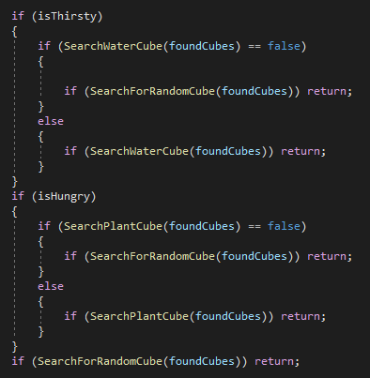

Rysunek Fragment funkcji SearhCubes

Funkcje SearchWaterCube oraz SearchPlanCube są to funkcje typu bool, które zwracają fałsz, gdy nie uda im się znaleźć wody ani jedzenia.

W przypadku poszukiwania wody, ważne jest aby zwierzę szło, do tej, która jest najbliżej niego, ponieważ jeśli wybierze element, który jest wodą ale znajduje się dalej od brzegu, to i tak do niego by poszedł i przez to chodziłby po wodzie, która jest na drodze do jego celu. Aby temu zapobiec napisałem funkcję FindClosestElement, która zwraca najbliższy element który jest wodą i znajduje się w zasięgu zwierzęcia.

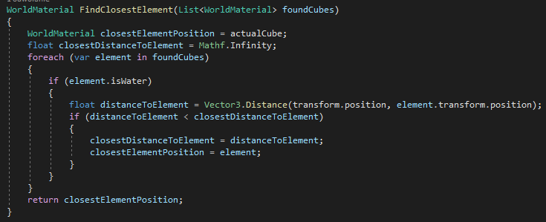

Rysunek Funkcja FindClosestElement

Funkcja dla każdego elementu z listy, który jest wodą, sprawdza dystans między nią a aktualną pozycją w której znajduje się zwierzę. Przy pomocy zmiennych pomocniczych wyszukuje najbliższą kostkę i ustala ją jako najbliższy element.

Gdy funkcja znalazła już najbliższą wodę, element ten jest wysyłany do funkcji SearchSpecificCube, która sprawdza, czy znaleziony element nie jest za wysoko czy za nisko, lub czy nie znajduje się na nim drzewo lub krzew.

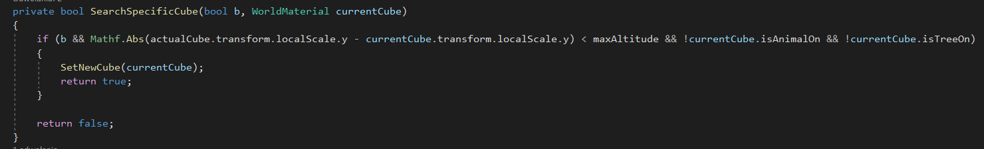

Rysunek Search specific cube

Aby dokonać sprawdzenia, czy klocek do którego zmierza postać jest na odpowiedniej wysokości należy odjąć od siebie wysokość kostki do której chce podążyć zwierzę od wysokości kostki na której obecnie znajduje się istota. Wynik tego działania zmieniany jest na wartość bezwzględną i sprawdzany, czy jest mniejszy od wartości ustalonej w zmiennej maxAltitude, której wartość to 0.5.

Działanie to oznacza, że jeśli miejsce do którego zmierza zwierze jest mniejsze lub większe od 0.5 jednostki to nie uda się do niego. Aby istota poszła na wybrane miejsce pozostałe elementy warunku if muszą zostać spełnione.

Pozostałe elementy ifa sprawdzają, czy docelowe miejsce nie jest drzewem, lub czy inne zwierzę nie zmierza już w tamtym kierunku

Gdy spełnione zostaną wszystkie wymogi z funkcji SearchSpecificCube, dana kostka zostanie wysłana do funkcji SetNewCube, która sprawdza, czy kostka jest wodą i zwierzę jest spragnione lub czy kostka jest rośliną i zwierzę jest głodne. Gdy zostaną spełnione któreś z tego zestawu wymagań to istota powędruję do tego miejsca w celu napicia się lub najedzenia.

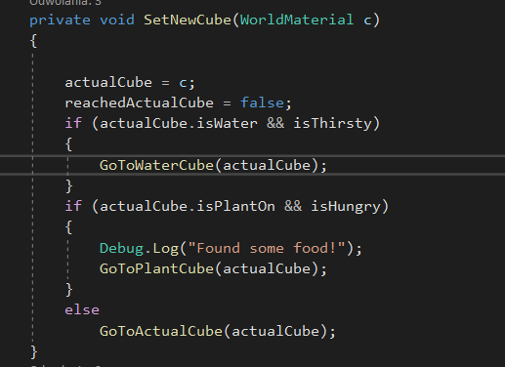

Rysunek Funkcja SetNewCube

Jak widać na rys.37, w przypadku gdy zwierzę jest głodne i kostka jest jedzeniem zostanie ona wysłana do funkcji GoToPlantCube a w przypadku gdy dane miejsce jest wodą i istota jest spragniona to funkcja, która zostaje uruchomiona to GoToWaterCube. Jeśli żadne z tych wymagań nie zostało spełnione to zwierzę udaje się do wolnej kostki za pomocą funkcji GoToActualCube.

Powyższe funkcję umożliwiały znalezienie odpowiednich kostek ale teraz przedstawię kluczowe funkcje umożliwiające podchodzenie do rośliny oraz wody.

**Funkcja GoToWaterCube**

Gdy do funkcji GoToWaterCube zostanie przekazana kostka oznacza to, że jest ona wodą oraz znajduje się na odpowiedniej wysokości dla zwierzęcia. Jednak jest jeszcze parę rzeczy, które muszą zostać zrobione zanim zwierzę uda się do upragnionej wody.

Podstawową rzeczą jest dostosowanie wysokości kostki. W tej funkcji dokonywane jest podobne sprawdzenie jak w przypadku funkcji SearchSpecificCube, jednak tym razem wartość, której nie może przekroczyć wynik odejmowania wynosi 0.7 jednostki. Gdy wymaganie zostanie spełnione wartości y pozycji, w której znajduje się punkt docelowy i wysokości klocka są do siebie dodawane.

Takie coś jest konieczne, ponieważ zwierzę udaje się do konkretnej pozycji a ta jest zawsze taka sama. W przypadku zwiększenia wysokości klocka podczas modelowania terenu, jego pozycja nie zmienia się dlatego należy pobrać jego wysokość i dodać ją do wartości y aby zwierzę nie próbowało pójść w głąb ziemi.

Wartość ta przypisywana jest to zmiennej waterPosition, następnie zwierzę spogląda w kierunku wody i za pomocą wbudowanej w Unity funkcji Vector.lerp udaje się ono do wyznaczonej wody.

Jeśli istota znajduje się 2 jednostki od pozycji wody to w tym momencie rozpoczyna się picie. Zwierzę zostaje od razu napojone do maksymalnej wartości. Po napiciu się dane dane miejscie już nie jest celem zwierzęcia, dlatego zmienna typu bool o nazwie isAnimalOn zostaje zmieniona na false. Pasek napojenia zwierzęcia zostaje zaktualizowany oraz inne zmienne pomocnicze zostają zmienione co oznacza to, że zwierzę już jest napite i może szukać innego miejsca docelowego.

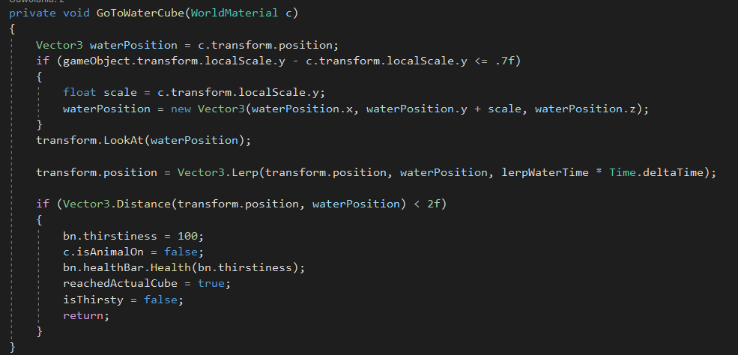

Rysunek GoToWaterCube

**Funkcja GoToPlantCube**

Funkcja ta jest bardzo podobna do tej, którą opisałem powyżej, jednak różnią się tym, że do wyskalowania pozycji użyłem dodatkowej funkcji, której nie można było użyć w przypadku skalowania wody oraz samo jedzenie odbywa się w innej, przeznaczonej do tego funkcji.

Zacznę od opisania funkcji ScaleGoal, która odpowiada za ustalenie odpowiedniej wysokości elementu do którego zmierza zwierzę. W tym przypadku można użyć funkcji bardziej uniwersalniej, ponieważ podczas dodawania rośliny do świata, wysokość elementu ziemi nie jest zmniejszana jak w przypadku tworzenia wody.

Zadaniem tego fragmentu kodu jest pobranie wartości y z podanego do niej obiektu gry. Następnie wysokość ta jest po prostu dodawana do no pozycji na osi y. Aby funkcja zwiększała pozycje tylko raz na jej końcu odbywa się sprawdzenie, czy pozycja jest taka sama jak suma skali i pozycji. Jeśli jest, oznacza to, że skalowanie już się odbyło i zwracana jest ta sama wartość jaka została przyjęta jeśli nie to zwracana jest wartość zeskalowana.

Inną funkcją pomocniczą w tym fragmencie kodu jest Eating. Odpowiada ona za samo jedzenie. Odbywa się to jednak stopniowo a nie od razu ja w przypadku picia.

Poniżej zaprezentuje wszystkie trzy funkcje.

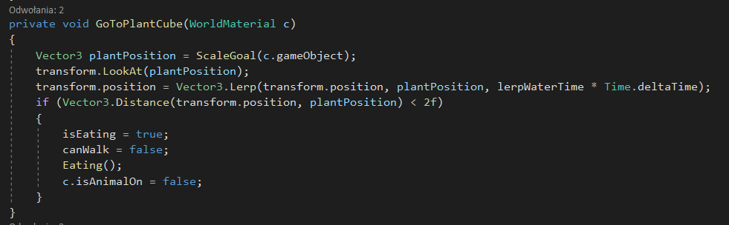

Rysunek GoToPlantCube

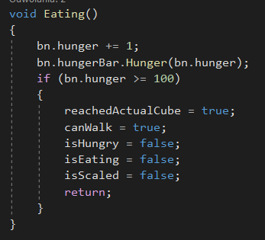

Rysunek Eating

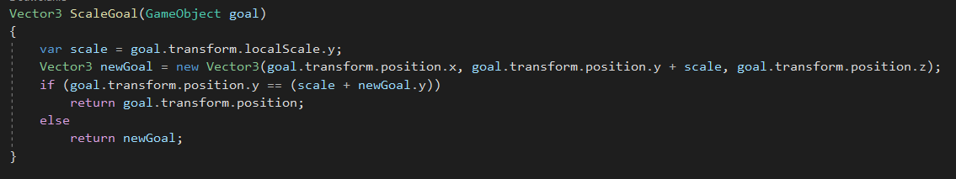

Rysunek ScaleGoal

Innym, bardzo istotnym skryptem jest BasicNeeds. Jest ona odpowiedzialna za przechowywanie poziomu głodu oraz spragnienia zwierzęcia. Odpowiada ona również za to, że z czasem poziom tych podstawowych potrzeb spada. Dla wspomnianej funkcjonalności kluczowe są dwie bardzo proste funkcje, które wywoływane są w Update za pomocą funkcji zwanej InvokeRepeating. Opcja ta przyjmuje trzy zmienne. Pierwsza to nazwa funkcji, która ma zostać wywoływana, druga zmienna to czas w sekundach, od którego ma zostać ona wykonana pierwszy raz a trzecia, oznacza to okres co jaki ma się wykonywać funkcja. W przypadku mojego kodu, opcji tej użyłem dwukrotnie, do wywoływania funkcji, WaterNeed oraz FoodNeed, które odpowiednio, sprawiają, że wraz z upływem ustalonego czasu zwierzęciu spada poziom napojenia oraz najedzenia.

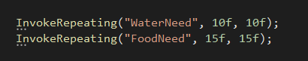

Rysunek Wywoływanie WaterNeed oraz FoodNeed

Na powyższym screenie widać opisaną wcześniej funkcję. Widać, że czas po którym uruchamia się funkcja oraz okres czasu co jaki funkcja się powtarza jest równy 10 sekund dla WaterNeed oraz 15 sekund dla FoodNeed.

W samych funkcjach FoodNeed oraz WaterNeed nie dzieje się wiele. Jedynymi rzeczami, które są tam wykonywane jest zmniejszanie poziomy napojenia i najedzenia, oraz wysyłanie tych wartości do funkcji hungerBar oraz HealthBar. Są one odpowiedzialne są za wyświetlanie tych wartości w formie paska, który wypełniony jest, gdy poziom głodu lub napojenia jest maksymalny i spada wraz ze spadkiem ich wartości.

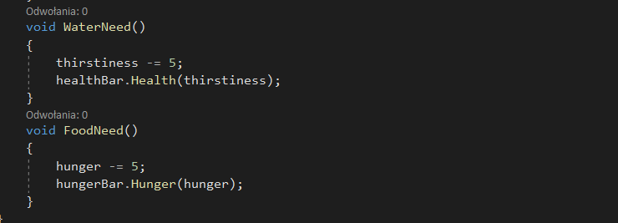

Rysunek Funkcje WaterNeed oraz FoodNeed

Funkcję HungerBar oraz HealtBar są do siebie bliźniaczo podobne. Odpowiadają one za ustalenie maksymalnej wartości paska oraz wysyłają wartość pobraną z innych funkcji do slidera. Ten jest podpięty do elementu wizualnego, który stale wyświetla się nad zwierzęciem i znajduje się w jego Prefabie.

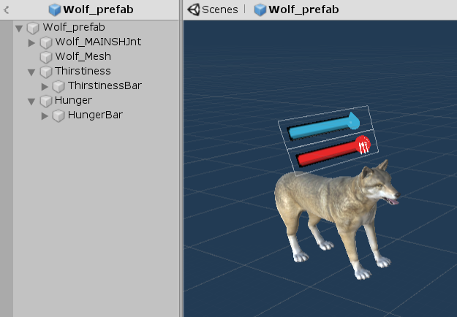

Rysunek Prefab wilka

Jak widać na powyższym screenie, który prezentuje jak prefab wilka, nad zwierzęciem znajdują się dwa paski. Jeden oznacza poziom spragnienia a drugi poziom najedzienia.

Wspomniany przeze mnie slider ustala, w jakim stopniu zapełniony jest pasek. Jeśli wartość wynosi 100 to jest on wypełniony w pełni, a jeśli wartość wynosi 0 to pasek nie jest w ogóle zapełniony. To ta właśnie wartość ustalana jest w funkcjach HealthBar oraz HungerBar, która wysyłana jest do nich z BasicNeeds.

Na poniższych screenach zaprezentuję działanie slidera.

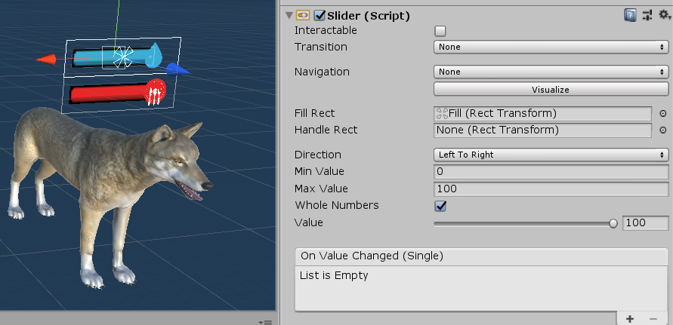

Rysunek Wartość slidera wynosi 100 co widać w panelu z prawej strony oraz na samym pasku

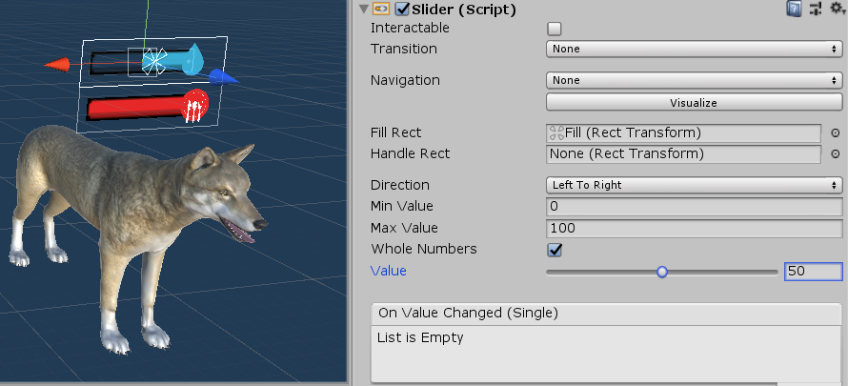

Rysunek Wartość napojenia wynosi 50, co przedstawione jest na pasku nad zwierzęciem

Poniżej skrypt, odpowiadający za pobranie wartości napojenia i wysłania go do slidera.

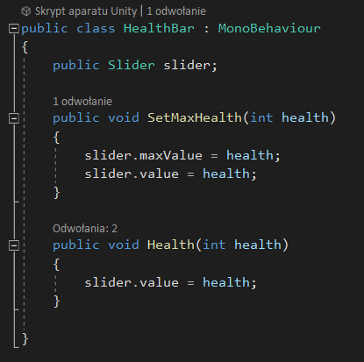

Rysunek Funkcja HealthBar

Na przedstawionej funkcji jest jeszcze ustalenie wartości maksymalnej oraz minimalnej wartości health, który oznacza poziom napojenia.

# Użytkowanie i testy

W tym rozdziale zostanie opisane w jaki sposób należy korzystać z aplikacji. Wyszczególnione zostaną wszystkie opcje których można użyć na danym etapie korzystania z programu oraz podam sugerowany przeze mnie sposób, jak należy z niej korzystać. Dodatkowo opisane zostaną wszystkie testy jakie zostały przeprowadzane w trakcie projektowania aplikacji.

## Użytkowanie

Korzystanie aplikacji rozpoczyna się od menu głównego(Rys. 49.). W ramach użytkownik ma do wyboru trzy opcje. Wybierając pierwszą rozpocznie rozgrywkę i przejdzie do etapu modelowania świata. Naciśnięcie drugiego przycisku przeniesie użytkownika do panelu, w którym objaśnione jest sterowanie(Rys. 50.).. Trzecim przyciskiem jest „Quit”, czyli wyjście z aplikacji.

Gdy mamy do czynienia pierwszy raz z tą aplikacją sugeruje najpierw zapoznać się ze sterowaniem a dopiero potem wybrać opcję „Play”.

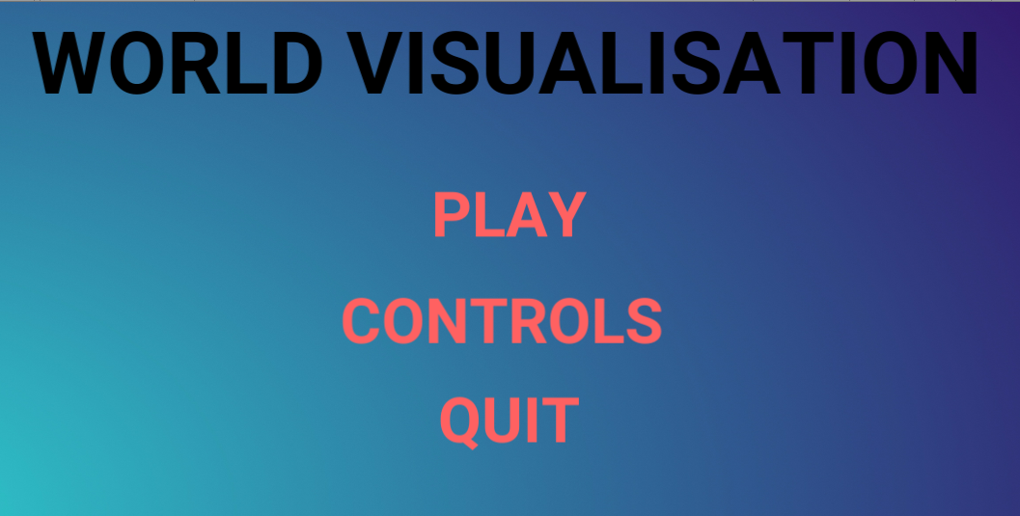

Rysunek . Menu główne programu

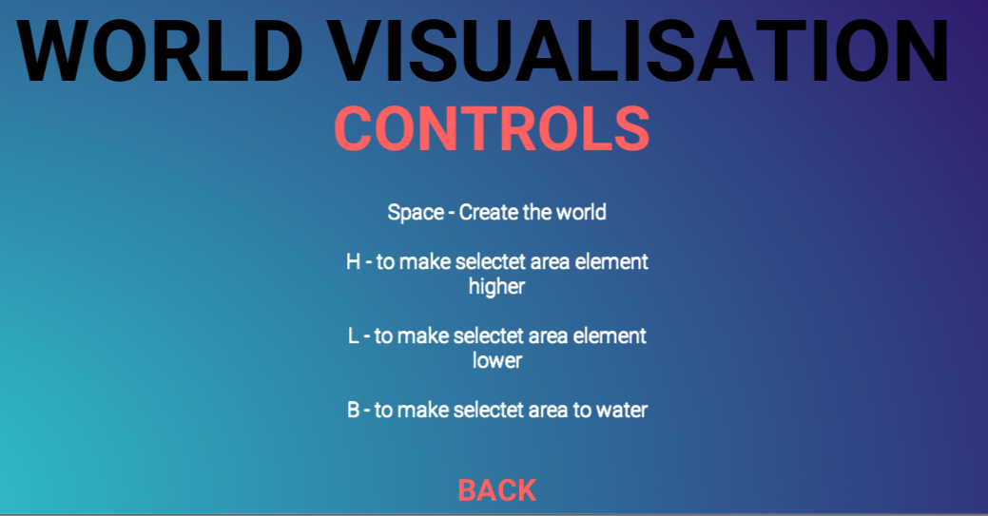

Rysunek . Sterowanie aplikacji

Po wyjściu z menu głównego i rozpoczęciu właściwej rozrywki użytkownik zostaje przerzucony do świata, w którym może stworzyć własny teren. Gdy już wejdzie do gry, gracz widzi pusty biały panel bazowy i zanim przystąpi to modelowania terenu musi nacisnąć przycisk spacji aby stworzyć podstawę terenu, który będzie mógł dowolnie zmieniać. Jeśli tego nie zrobi może wszystkie poszczególne elementy świata dodawać ręcznie, ale wtedy stworzenie tego bazowego terenu zajmie mu bardzo długo, a elementy świata nie mogą zostać dodawane na podstawę.



Rysunek . Widok po rozpoczęciu gry

Na powyższym screenie widać panel bazowy, który widać po starcie aplikacji. Ten szary kwadrat to miejsce, gdzie znajduje się kursor. W tym momencie tak jak wspomniałem wcześniej, użytkownik ma dwie opcje. Może za pomocą spacji dodać całą podstawę terenu lub robić to ręcznie, poprzez wybranie miejsca które go interesuje i naciśnięciu na nim lewego przycisku myszy.

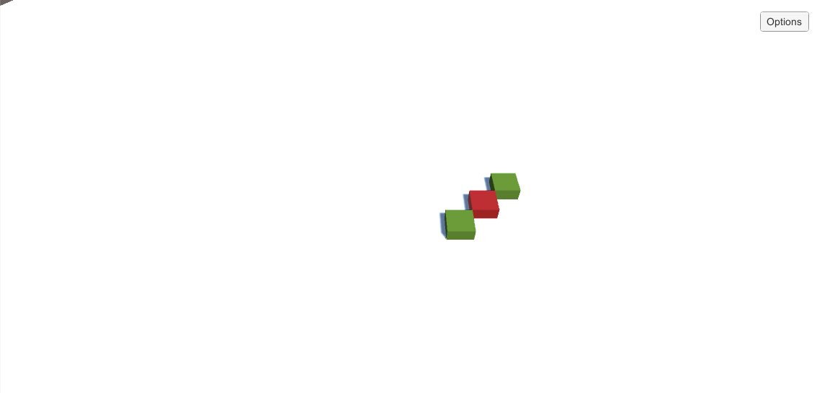

Rysunek . Ręczne dodawanie elementów świata

W tym przypadku użytkownik dodał ręcznie trzy elementy. Mają one kolor zielony. Jeden z kwadratów jest czerwony, ponieważ to na nim obecnie znajduje się kursor.

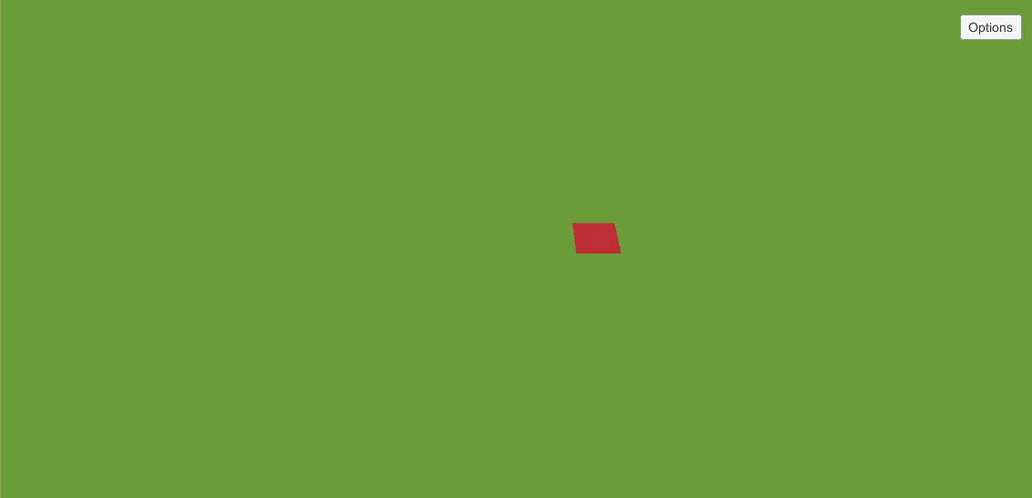

Rysunek . Automatycznie stworzona podstawa terenu

Powyższy screen przedstawia podstawę terenu stworzoną za pomocą przycisku „Space” na klawiaturze.

Możliwość dodawania terenu w różne sposoby daje użytkownikowi dowolność co do tego jak duży chce stworzyć teren. W niektórych przypadkach gracz, może chcieć wygenerować jedynie mały teren, nad którym można łatwo zapanować i edytować. W przypadku gdy stworzona zostanie cała podstawa, możliwości modelowania terenu są znacznie większe, jednak wymaga to znacznie więcej pracy.

Na tym etapie tworzenia korzystania z aplikacji użytkownik musi zastanowić się jaki teren chce stworzyć, ponieważ gdy postanowi wygenerować całą podstawę nie będzie już mógł tego usunąć. Jedyną opcją powrotu będzie ponowne uruchomienie aplikacji.

Na potrzeby prezentacji działania generatora skupie się na modelowaniu świata, gdy zostanie stworzona cała podstawa. Wszystkie elementy, które zostaną tu stworzone czy dodane będą również możliwe do zaimplementowania w mniejszej wersji terenu.

**Modelowanie terenu**

Kiedy użytkownik stworzył już podstawę terenu może zabrać się za jego modelowanie. Aby móc zwiększyć lub zmniejszyć jakiś element świata, musi on w pierwszej kolejności zostać zaznaczony. Zrobić to można na dwa sposoby: ręcznie oraz za pomocą pola zaznaczania. Wszystkie zaznaczone elementy zmieniają swój kolor na czerwony. Barwa ta utrzymuje się do momentu gdy użytkownik naciśnie przycisk „c”. Taki sam kolor ma element, nad którym znajduje się kursor, jednak w tym przypadku zmiana koloru jest tymczasowa, i zmienia się na swój właściwy kolor gdy użytkownik myszką przejedzie w inne miejsce.

Zaznaczanie ręczne odbywa się po naciśnięciu na dowolny niezaznaczony element lewym przyciskiem myszy.

Zaznaczenie za pomocą pola zaznaczania odbywa się za pomocą pola, które użytkownik tworzy przyciskając lewy przycisk myszy w jakimś miejscu, i mając go naduszonego zmienia położenie kursora. W tym momencie między punktem początkowym a miejscem w którym obecnie znajduje się kursor powstaje prostokątny panel. W momencie gdy gracz puści lewy przycisk myszy, wszystko co znajduje się w obrębie panelu zostaje zaznaczone.

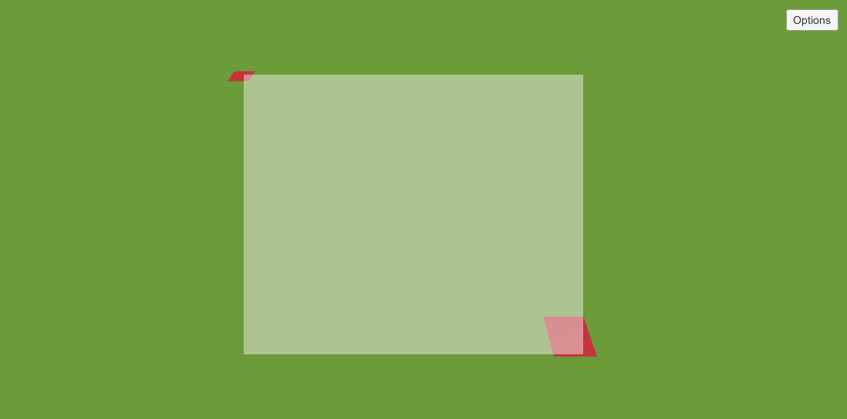

Rysunek . Panel zaznaczania



Rysunek Elementy zaznaczone z pomocą panelu zaznaczania

Gdy gracz ma już zaznaczony interesujący go teren, może zrobić z nim trzy rzeczy. Pierwszą opcją jest zwiększenie danego tereny, drugą jest zmniejszenie go a trzecią możliwością jest zamienienie go w wodę.

Jeśli gracz chce zwiększyć teren może zrobić to za pomocą przycisku H na klawiaturze. Gdy się na to zdecyduje, elementy zaznaczone zwiększą się o 0.2 jednostki. Użytkownik może robić to do momentu, gdy nie użyje przycisku do usunięcia zaznaczenia. Jeśli to zrobi teren zmieni swój kolor, oraz nie będzie już mógł go edytować.

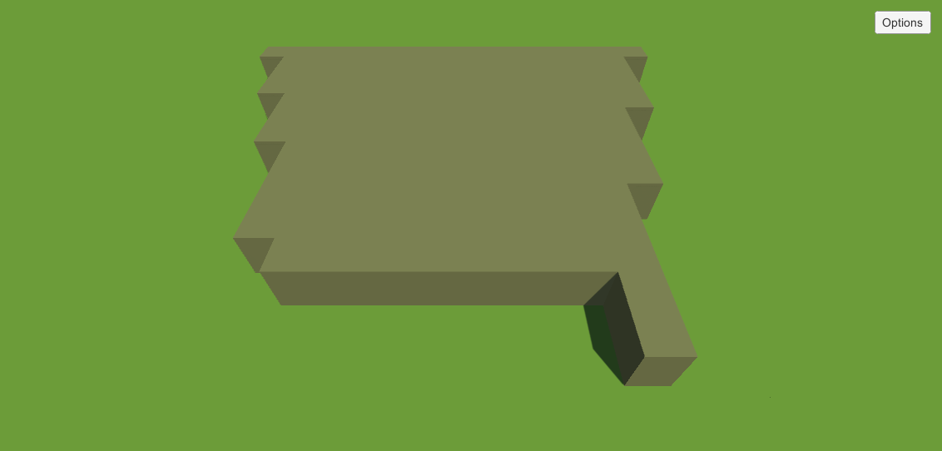

Rysunek . Zwiększony teren

Kolejną rzeczą, którą gracz może zrobić jest zmniejszenie zaznaczonego terenu. Działa to na identycznej zasadzie jak w przypadku zwiększania, jednak aby wysokość terenu została pomniejszona należy użyć przycisku L na klawiaturze. Efekty zmniejszenia terenu zaprezentowane są na poniższym screenie.

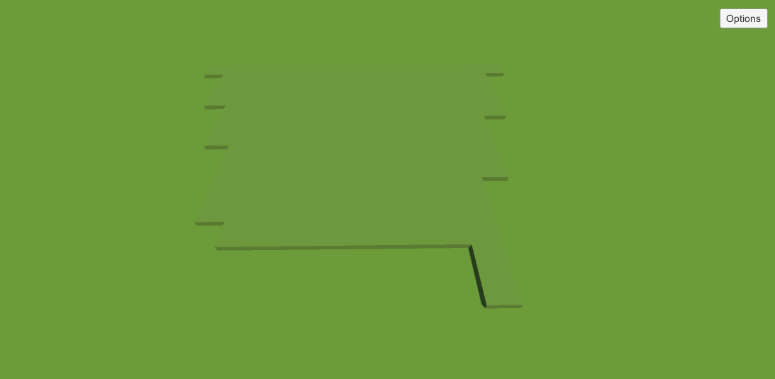

Rysunek . Teren zmniejszony

W przypadku, gdy użytkownik chce stworzyć wodę należy mając zaznaczony teren użyć przycisku B. Jeśli gracz to uczyni, teren zostanie zmniejszony o 0.1 jednostki oraz zmieniony zostanie materiał elementu na wodę. W przypadku tego sugeruję aby teren, który ma zostać wodą był co najmniej takiej samej wysokości jak elementy wokół niego. Sprawi, to że woda będzie bardziej realistyczna.

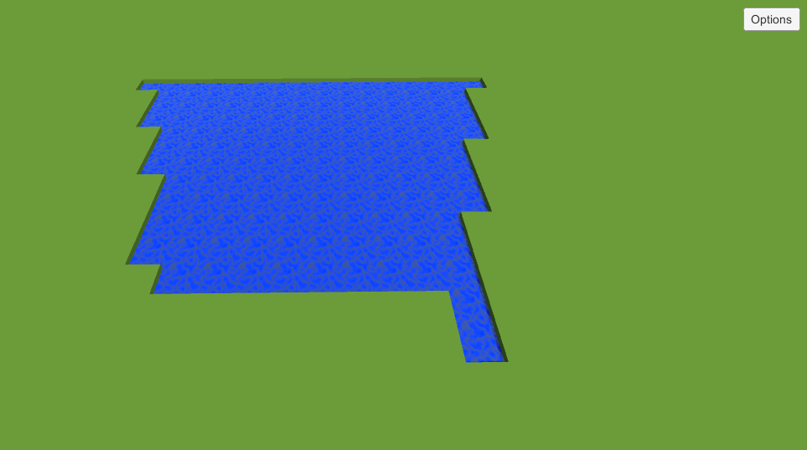

Rysunek . Stworzona woda

W przypadku, gdy użytkownik chce zmienić elementy wody, z powrotem na stały ląd, należy zaznaczyć dany teren, oraz użyć przycisku C. Odpowiada on za usunięcie zaznaczenia, a w przypadku, gdy zaznaczony teren jest wodą sprawia, że zmienia on swój materiał oraz wysokość, na takie jakie ma stały ląd.

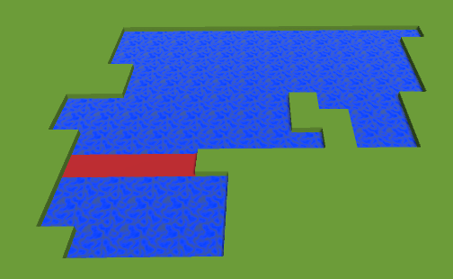

Rysunek . Zaznaczony element wody

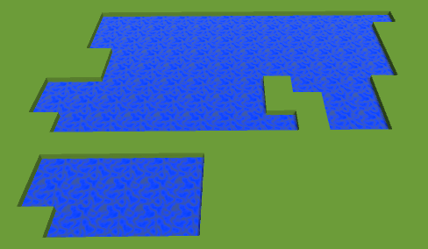

Rysunek . Usunięcie zaznaczenia

Przedstawione powyżej opcje dają możliwość, wymodelowania dowolnego terenu.

**Dodawanie flory i fauny**

Gdy użytkownik wymodelował już teren w odpowiedni dla siebie sposób może przystąpić do dodawania roślin oraz zwierząt. Może tego dokonać po przyciśnięciu przycisku Options w prawym górnym rogu ekranu gry. Po wybraniu tej opcji wyświetli się panel w którym gracz może wybrać co chciałby dodać do stworzonego świata.

Wśród opcji, które użytkownik ma do wyboru są: dodanie zwierzęcia, dodanie drzewa oraz dodanie rośliny, którą jedzą zwierzęta roślinożerne. Po naciśnięciu ostatniej opcji gracz zostanie wysłany do menu głównego aplikacji.

Jeśli gracz chce do świata dodać zwierzę, powinien wybrać opcję „Add animal”. Jeśli to zrobi na to panelu pokażą się wszystkie zwierzęta, które może dodać do swojego świata(rys.61.). Do wyboru ma między innymi królika oraz wilka. Gracz może wybrać zwierzę lewym przyciskiem myszy a następnie dodać je do świata, za pomocą tego samego przycisku, najeżdżając kursorem na interesujące go miejsce.

Gdy użytkownik zechce dodać drzewo powinien wybrać opcję „ Add tree”. Po wybraniu jej zobaczy panel, z możliwymi do dodania opcjami(rys. 62.). Dodawanie trzewa odbywa się w ten sam sposób co w przypadku zwierzęcia. Identycznie wygląda implementacja krzewów, jednak opcją, którą musi wybrać użytkownik jest „Add bush”. Panel z możliwymi do dodania krzewami widać na rysunku 63.

|  |  |  |  |
| --- | --- | --- | --- |
| Rysunek . Panel Options | Rysunek . Add Animal | Rysunek . Add Tree | Rysunek . Add bush |

**Zachowanie zwierząt**

Po dodaniu do świata istota rozpocznie wędrówkę po wygenerowanym terenie. Jeśli, których z widniejących nad nim pasków będzie mniejszy niż połowa, to zwierzę rozpocznie poszukiwanie tego czego mu potrzeba. Do tej pory zwierzak udawał się w dowolne, dostępne dla niego miejsce. Po odnalezieniu upragnionej wody lub jedzenia istota podchodzi do niego i zaspokaja swoją potrzebę.

Zwierzęta zgodnie ze swoją naturą dzielą się na roślinożerne i mięsożerne. Jeśli zwierzę, które żywi się roślinami zostanie dodanie blisko tego, które żywi się mięsem, lub w naturalny sposób zbliżą się do siebie, stworzenie mięsożerne zaatakuje i zje bezbronną ofiarę, nawet jeśli nie jest głodne. Bardzo ważne jest to, że jeśli użytkownik chce aby dodane przez niego zwierzę miało szansę przeżycia powinien dodać go w okolicy wody. Jeśli tego nie zrobi lub woda będzie zbyt daleko zwierzę umrze z pragnienia. To samo tyczy się dodawanych przez użytkownika roślin. Gdy gracz doda roślinę zbyt daleko by mogło znaleźć je zwierzę lub w ogóle go nie doda, istota w końcu umrze z głodu. Zwierzęta mięsożerne również żywią się roślinami.

**Funkcje roślin**

Nie wszystkie dodane przez użytkownika rośliny pełnią jakąś czynną funkcję. Drzewa w stworzonym świecie pełnią funkcje jedynie ozdobną.

Inaczej sprawa prezentuje się w przypadku krzewów. Pełnią one bardzo ważną funkcję. Są one pożywieniem, dla każdego dodanego zwierzęcia. Wszystkie krzewy posilają zwierzęta w ten sam sposób i różnią się od siebie jedynie wyglądem zewnętrznym.

Sugerowanym sposobem dodawania elementów flory i fauny, jest zrobienie tego w taki sposób, by każde zwierzę miało dostęp do pokarmu oraz wody z każdego miejsca na świecie.

## Testy

Podczas projektowania aplikacji w Unity testy manualne wykonywane są co chwilę. Dzięki nim można zweryfikować, czy element który został dodany lub zmieniona została jego funkcjonalność działa zgodnie z założeniami. Dlatego też w tym podrozdziale nie skupie się na testach manualnych, a wydajnościowych i bezpieczeństwa.

Zadaniem tych pierwszych jest sprawdzenie, jak dodanie większej ilości elementów na scenę wpłynie na wydajność gry. Sprawdzane to będzie za pomocą wbudowanego w silnik Unity narzędzia do sprawdzania wydajności gry, czyli Profilera.

# Podsumowanie

Opisana w tej pracy aplikacja jest prostym i nieskomplikowanym w obsłudze generatorem terenu, który umożliwia sprawdzenie, jak na stworzonym terenie radzą sobie niektóre zwierzęta. Może ona ułatwić pracę architektom czy programistom, którzy wykorzystają stworzony teren do swojej gry. Głównym założeniem, jakie miałem podczas projektowania tej aplikacji była prostota w obsłudze i w miarę rozbudowany system modelowania terenu. Chciałem też aby zachowanie dodanych zwierząt było jak najbardziej naturalne.

Aspektem, który udało mi się zrealizować jest to, że program jest prosty w obsłudze. Modelowanie terenu jest bardzo intuicyjne a dodawanie elementów flory i fauny wymaga uruchomienia prostego menu bocznego oraz wybrania interesującej nas rzeczy i dodania go do świata. Są to elementy z których jestem usatysfakcjonowany i których efekt końcowy jest dla mnie zadowalający. Chciałbym również wspomnieć o tym, co nie poszło tak jak bym sobie tego zażyczył.

Podstawowym elementem z którego nie jestem w pełni zadowolony są wyniki testów wydajnościowych. Powinny być one nieco lepsze biorąc pod uwagę to jak nieduża jest to gra. Należy jednak pamiętać, że jest to element, który wciąż można naprawić, zmieniając nieco kod źródłowy.

Inną rzeczą, która mogła zostać zrealizowana lepiej jest zachowanie zwierząt. Nie jest łatwo odwzorować naturalne zachowanie istot żyjących, które przecież mają swoją własną inteligencje i podejmują działania bazując na swoich wcześniejszych doświadczeniach, ale uważam, że mógłbym dodać jeszcze parę elementów, które sprawiłyby, że zachowanie zwierząt wydawałoby się bardziej realistyczne.

Biorąc pod uwagę, że wszystkie elementy z których nie jestem w zadowolony są w pełni do ulepszenia uważam, że aplikacja jest naprawdę bardzo rozwojowa i ma w sobie ogromny potencjał. Na rynku brakuje tak prostego narzędzia do generowania terenu a po usprawnieniu mojego projektu i dodaniu paru elementów aplikacja mogłaby zostać bardzo ciepło przyjęta na rynku.

Mówiąc o ogromnym potencjale generatora mam również na myśli możliwość rozwinięcia go w różne strony. Po dodaniu większej ilości zwierząt, ulepszeniu ich zachowania aplikacja mogłaby stać się grą do tworzenia własnego safari lub parku krajobrazowego. Innym pomysłem na rozwój projektu jest możliwość dodawania różnego rodzaju budynków, co mogłoby posłużyć jako narzędzie do projektowania miast lub po prostu tego typu gra.